Сольвентные плоттеры Mimaki

Сольвентные струйные плоттеры (широкоформатные принтеры) Mimaki
Назначение сольвентных струйных плоттеров Mimaki - печать на широком спектре носителей на виниловой основе при изготовлении:
- оформления павильонов и точек продаж
- информационных стендов
- штендеров и рекламных щитов
- графики на транспортных средствах
Сольвентные струйные плоттеры Mimaki используют в своей профессиональной работе дизайн-студии и рекламные бюро.
Сольвентные струйные плоттеры Mimaki печатают чёткие и яркие графику и текст, а также высококачественные изображения. Современные экосольвентные чернила с одной стороны позволяют изготавливать отпечатки фотографического интерьерного качества со стойкостью наружной рекламы, с другой стороны — не наносят ущерба окружающей среде.
Модельный ряд
Mimaki JV5
Mimaki CJV30
Mimaki JV34-260
Mimaki TS34-1800A Solvent
Mimaki SWJ-320 S2/S4
Mimaki JV400-130/160SUV
Mimaki JV300-130/160
Mimaki CJV300-130/160
Mimaki JV150-130/160
Mimaki СJV150-75/107/130/160
Новинки CJV300 / JV150/ CJV150

Компания Mimaki
Компания Mimaki Engineering Co., Ltd. (Мимаки) основана в августе 1975 года в Нагано (Япония). Компания начала свою деятельность с производства компонентов для кварцевых часов. В 1981 году происходит реорганизация компании, а в 1983 году компания выпускает на рынок свой первый планшетный графопостроитель формата А2.
Компания быстро и остро реагирует на изменения рынка, вступая в новые для себя направления промышленности – режущие плоттеры, широкоформатные принтеры и т.п.
В настоящее время компания специализируется на производстве и продаже различных компьютерных устройств и программном обеспечении.
У компании Mimaki (Мимаки) существует филиальная сеть в Японии и Америке, а также огромная дистрибьюторская сеть. Продукция компании поставляется во многие страны мира.
Официальным представителем Mimaki Engineering Co., Ltd. в России является компания "Смарт-Т" (www.smart-t.ru)

Mimaki JV5
Плоттер для сольвентной печати
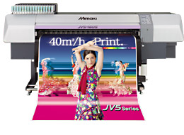
Сольвентный плоттер Mimaki JV5 является представителем последнего поколения высокоскоростных и высококачественных широкоформатных струйных плоттеров. Серия JV5 со сверхвысокой производительностью (до 40 кв.м/ч) в высококачественном режиме печати 540х1080 dpi (максимальное разрешение - 1440 х 1440 dpi) специально разработана для фотореалистичной печати и графики, просматриваемой с близкого расстояния.
Печатная система плоттеров Mimaki JV5 включает в себя 4 печатающих головки, расположенных в шахматном порядке. Повышенное быстродействие и вчетверо увеличенное общее число дюз по сравнению с известной моделью Mimaki JV3 обеспечивает в разы более высокую производительность.
Сольвентные плоттеры Mimaki JV5 оборудованы новыми автоматическими функциями:
- Автоматическое лазерное обнаружение выхода из строя сопла.
- Автоматическая настройка высоты головок.
- Автоматическая смена картриджа-источника чернил.
- Автоматическое уравновешивание материала.
Эти автоматические функции дополняют и улучшают эффективность оператора и значительно повышают качество и стабильность печатного процесса. Кроме того, в плоттерах Mimaki JV5возможно использование двух видов оригинальных сольвентных чернил: чернила ES3, которые имеют слабый запах и чернила HS, обеспечивающие высокую стабильность к царапинам и другим внешним воздействиям. Интеллектуальная система нагревательная система включает в себя большого размера постнагрев и внешнюю сушку, позволяющую печатать на высоких скоростях. Механизм натяжения материалов позволяет быстро печатать с любым типом чернил.

Производительность плоттеров Mimaki JV5
Ниже представлена таблица производительности плоттеров Mimaki JV5 в различных режимах печати (кв.м. в час).
Модель | 540х720 dpi  4 прохода  4 цвета | 540х1080 dpi  6 проходов  4 цвета | 720х1440 dpi  16 проходов  4 цвета
Mimaki JV5-160S | 58 | 40 | 15
Mimaki JV5-320S | 62,1 | 44,4 | 13,8

Печатная система плоттера Mimaki JV5
Для печати используются печатающие головки, каждая из которых содержит 1440 дюз (8 рядов по 180 дюз). Четыре головки размером 25 мм установлены в шахматном порядке в четыре ряда, что обеспечивает ширину полосы печати 100 мм. Для обеспечения высокой скорости работы плоттера Mimaki JV5 используется технология печати с изменяемым объемом капли.

Функция автоматического обнаружения засорения дюз
Плоттер Mimaki JV5 автоматически проверяет состояние дюз после очистки и во время печати. При необходимости плоттер Mimaki JV5 выполняет очистку или прекращает печать для предотвращения печати брака.

Функция автоматической регулировки высоты печатающей головки
Плоттер Mimaki JV5 автоматически определяет толщину листа носителя и сам регулирует высоту печатающей головки. Для носителей различной толщины печать выполняется с постоянной высотой печатающей головки. Таким образом, достигается оптимальное качество печати.

Система подачи чернил
Большое число устанавливаемых в плоттер Mimaki JV5 картриджей и функция автоматического переключения картриджа-источника чернил обеспечивают максимальную емкость оригинальных чернил для одного цвета 1760 мл (4*440 мл). Это, естественно, позволяют оператору выполнять непрерывную печать в течение длительного времени без необходимости замены картриджей.

Наборы оригинальных сольвентных чернил
Оригинальные сольвентные чернила ES3 не имеют раздражающего запаха, характерного для сольвентных чернил. При эксплуатации плоттера Mimaki JV5 дизайнеры и операторы не испытывают серьезных неприятных ощущений. Чернила ES3 удобны в использовании и являются экологически безопасными.Сольвентные чернила HS лучше других подходят для наружного использования и обеспечивают высокую плотность и износостойкость. Для таких чернил обязательно нужна вытяжная вентиляция, однако они не требуют специального обращения или получения лицензии соответствующих органов на предмет безопасности в отношении отравления органическими сольвентами.

Наборы альтернативных сольвентных чернил и СНПЧ
По желанию Заказчика плоттеры Mimaki JV5 комплектуются системой непрерывной подачи чернил (СНПЧ) для использования альтернативных сольвентных чернил. В качестве альтернативных чернил поставляются протестированные экосольвентные чернила "Magestik Plus (JV5)". Цветовая схема печати - CMYK. Полупрозрачные картриджи СНПЧ позволяют эффективно контролировать остаток чернил в системе и при необходимости долить чернила, не останавливая печать. В комплекте с чернилами поставляются высококачественные цветовые профили печати для растрового процессора Wasatch SoftRIP.

Наборы оригинальных сублимационных чернил
Для сублимационной печати по ткани рекомендуется использовать сублимационные чернила Sb51 или Sb52. Основное назначение чернил Sb51 – изготовление различных видов рекламной продукции, Sb52 – спортивной одежды, в том числе профессиональной.

Наборы альтернативных сублимационных чернил и СНПЧ
Для использования альтернативных сублимационных чернил плоттеры Mimaki JV5 по желанию Заказчика также могут комплектоваться СНПЧ. В качестве альтернативных чернил поставляются протестированные сублимационные чернила "Huntsman Terasil STI ECO" от известнейшего мирового производителя. Цветовая схема печати - CMYK+Orange+Blue. Полупрозрачные картриджи СНПЧ позволяют контролировать остаток чернил и вовремя пополнять их запас без остановки печати. В комплекте с чернилами поставляются высококачественные цветовые профили печати для растровых процессоров Ergosoft PosterPrint и TexPrint.

Система подогрева носителя
Плоттер Mimaki JV5 оснащен тремя нагревателями большого размера:
-предварительного
-печатного
-постпечатного
Все три нагревателя предназначены для создания оптимального теплового режима печати на различных типах носителей. Кроме этого они обеспечивают эффективную сушку отпечатков, предотвращая отмарку при больших скоростях печати.

Система подачи и подмотки носителя
Плоттеры Mimaki JV5 шириной до 1600 мм имеют традиционную пассивную систему подачи и моторизованную систему подмотки.
Плоттеры Mimaki JV5-320 снабжены двумя системами подачи/подмотки:
- Традиционной системой для работы со стандартными носителями шириной до 1600 мм.
- Моторизованной системой подачи /подмотки с грузовыми натяжителями носителя и следящими сервоприводами для работы с широкими носителями и большими рулонами массой до 130 кг.

Высокоскоростной интерфейс
Последовательный интерфейс USB 2.0 обеспечивает высокую скорость передачи данных от компьютера и гарантирует отсутствие торможения печати по причине недостатка пропускной способности.

Сервисные функции
Система подачи и подмотки носителя обеспечивает эффективное предварительное натяжение носителя, предотвращая его коробление во время и после печати. Ровная намотка на приемную катушку обеспечивает отсутствие складок и заминов носителя после печати.
Плоттер Mimaki JV5 регистрирует температуру окружающей среды и управляет нагревателями, устанав-ливая оптимальную температуру для используемого носителя.
Плоттер Mimaki JV5 оснащен функциями спящего режима и автоматического выключения. Дюзы плоттера не засыхают благодаря технологии автоматической чистки при длительном простое в спящем режиме.

Простота и удобство технического обслуживания
Система автоматической парковки печатающих головок избавляет от необходимости их очистки перед выключением плоттера. Очистка дюз плоттера Mimaki JV5 выполняется автоматически. Поскольку при длительном простое плоттера периодическая очистка дюз выполняется в автоматическом режиме, то при выключении плоттера его необходимо оставлять включенным в электрическую сеть. Плоттер Mimaki JV5 регистрирует время простоя. При его включении, а также перед началом печати плоттер автоматически выполняет очистку печатающих головок для предотвращения засорения дюз.

Удобный дисплей и кнопки управления
Для удобства управления плоттером меню отображается на двух ЖК-дисплеях. Дисплей плоттера Mimaki JV5 имеет подсветку и обеспечивает читаемость информации даже в темных помещениях. Информация на дисплее плоттера может отображаться на семи различных языках, включая английский. Кнопки управления обеспечивают быстрый доступ к различным функциям управления плоттером.

Проверка параметров печати
Во время печати на дисплее плоттера Mimaki JV5 может отображаться длина запечатанного материала. Для проверки параметров плоттера можно вывести их на печать.

Индикация остатка оригинальных чернил
Остаток чернил можно проверять даже во время печати. Это позволяет расходовать их более экономно.
Модельный ряд: JV5-160S и JV5-320S (модели различаются шириной печати).
Спецификация |  |  | JV5-160S |  | JV5-320S
Печатающая система | тип головок | пьезоэлектрические с изменяемым размером капли
 | количество головок | 4 головки в ряд, расположенные в шахматном порядке
 | количество сопел в головке | 8 каналов по 180 дюз в каждой головке
Максимальная ширина печати |  |  | 1620 мм |  | 3250 мм
Разрешение и режимы печати |  | 540 х 720 dpi, 540 х 900 dpi, 540 х 1080 dpi,  720 х 540 dpi, 720 х 720 dpi, 720 х 1080 dpi, 720 х 1440 dpi, 1440 х 1440 dpi
Чернила | тип | экосольвентные ES3 и сольвентные HS
 | цвета | CMYK и CMYKLmLc
 | объем картриджа | 440 мл *
Носитель | максимальная ширина |  | 1630 мм |  | 3300 мм
 | внутренний диаметр гильзы | 50,8 или 76,2 мм
 | диаметр рулона | до 200 мм |  | до 250 мм
 | максимальная масса рулона | 38 кг |  |  | 130 кг
Интерфейс |  | USB 2.0
Электропитание |  | переменное 200-240 В, 50/60 Гц
Энергопотребление |  | 3600 ВА |  | 7200 ВА
Масса нетто |  |  | 340 кг |  | 2108 кг
Габаритные размеры | ширина |  | 3120 мм |  | 5170 мм
 | глубина |  | 1200 мм |  | 1610 мм
 | высота |  | 1551 мм |  | 1640 мм
Условия эксплуатации |  | температура 20-35 С, относит. влажность 35-65 %
Плоттер в упакованном виде установлен на металлическом поддоне для обеспечения повышенной жёсткости конструкции, что обуславливает существенное превышение массы брутто над массой нетто.

Mimaki CJV30

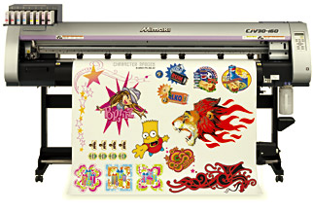

Плоттер-каттер Mimaki CJV30 - полноцветная широкоформатная печать и прецизионная контурная резка в одном устройстве!
Компания Mimaki представляет новую линейку интегрированных решений для широкоформатной струйной печати и контурной резки. Серия плоттер-каттеров Mimaki CJV30 предлагает пользователем невероятно большой выбор и гибкость. От предприятий ритейла и небольших центров цифровой печати до крупных рекламных агенств, изготовителей широкого спектра рекламной продукции и типографий - для каждого найдется наиболее подходящее решение из четырех моделей Mimaki CJV30.
Плоттер-каттер Mimaki CJV30-60 - это простое и быстрое изготовление малоформатных наклеек, этикеток, стикеров, постеров, воблеров, дисплеев и других POS-материалов формата до А1 включительно. При рабочей ширине в 60 см Mimaki CJV30-60 является идеальным инструментом печати и резки начального уровня. Его достоинствами являются непревзойденные качество, производительность и эффективность при очень доступной цене.
Плоттер-каттер Mimaki CJV30-100 - это простое и быстрое изготовление постеров и POS-материалов формата до А0, а также всей продукции для Mimaki CJV30-60. Если ваша продукция по ширине не превышает 100 см, то этот плоттер–катер для Вас.
Плоттер-каттер Mimaki CJV30-130/160 - это плоттер–каттеры для изготовления широкоформатной рекламы и автомобильной графики, и конечно всей продукции для плоттер-каттеров Mimaki CJV30-60/100. Эти две модели представляют собой оптимальное решение для производства широкоформатной городской рекламы высокого качества.
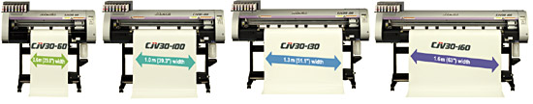

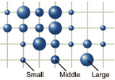
Высокая производительность плоттер-каттера Mimaki CJV30
Максимальная скорость печати плоттер-каттеров Mimaki CJV30 составляет 17,3 кв.м./час. Она достигается в четырехцветной схеме печати (CMYK+CMYK) при разрешении 540х720 dpi в 4 прохода в двунаправленном режиме. В стандартном режиме Mimaki CJV30 может печатать со скоростью 11,4 кв.м/час (540x1080 dpi, 4 цвета). Симметричное расположение чернильных каналов в печатной головке надежно обеспечивает создание детализированных изображений с высоким качеством даже при двунаправленной печати. Скорость печати плоттер-каттера в других режимах приведена на иллюстрации.
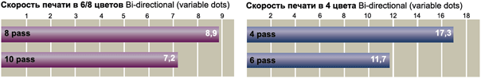

Высокое качество отпечатков плоттер-каттера Mimaki CJV30
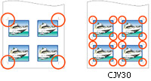
Высокая степень детализации и низкая зернистость отпечатков достигается благодаря технологии трехуровневой переменной капли (variable dot). Разрешение при печати - до 1440 dpi. Даже при печати в четырехцветном режиме получаются прекрасные изображения с мягкими переходами между полутонами, лишенные эффекта зернистости.

Прецизионная контурная резка плоттер-каттера Mimaki CJV30
Фотосенсор, установленный на режущей головке плоттер-каттера Mimaki CJV30, позволяет считывать оптические регистрационные метки и производить прецизионную контурную резку напечатанных изображений. Даже заламинированные отпечатки вырезаются с высокой точностью и качеством.

Полноцветная печать белыми чернилами по прозрачным и цветным носителям
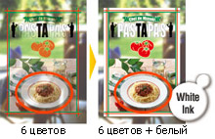
При использовании белых чернил плоттер–каттеры CJV30 реализуют новую технологию Mimaki «Оверлейной печати белых чернил», которая позволяет печатать белую подложку и цветное изображение в едином цикле без возвратного перемещения носителя. Такая одновременная печать цветными и белыми чернилами делает изображение еще более красочным.

Сольвентные чернила для Mimaki CJV30
Современные сольвентные чернила на основе мелкозернистых дисперсионных пигментов имеют высокую скорость высыхания. Это позволяет начинать резку практически сразу после печати изображения. Разработанные компанией Mimaki чернила SS21 не отслаиваются при резке. Для прозрачных и цветных поверхностей, таких, как оконные витрины, предлагаются белые чернила SS21.

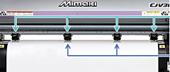
Функция автоматического зажима материала
Функция автоматического зажима материала (Auto Media Clamp Function) позволяет устройству работать автономно без вмешательства оператора с момента начала процесса печати и до завершения резки. Плоттер-каттер Mimaki CJV30 выполняет автоматическую настройку, что обеспечивает точную подачу носителя. Благодаря этому достигается высокое качество финишной обработки, как при печати, так и при резке. Число активных прижимных роликов в режиме резки регулируется программным обеспечением, а их давление автоматически оптимизируется для применяемых носителей. Подъем во время резки всех прижимных роликов за исключением находящихся по краям носителя исключает разрывы и другие дефекты носителя. Одновременно исключается контакт оператора с установленным в устройстве носителем не только при печати и резке, но и при переходе от первой операции ко второй. Носитель сохраняет свое стабильное положения относительно каретки плоттер–каттера, что в конечном итоге повышает качество выполнения всей работы.

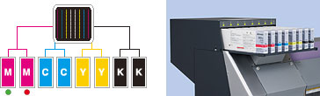
Непрерывная работа плоттер-каттера благодаря СНПЧ UISS
Система непрерывной подачи чернил (Uninterrupted Ink Supply System) позволяет осуществлять непрерывную работу плоттер-каттера Mimaki CJV30 вплоть до следующего рабочего дня. Когда заканчивается один чернильный картридж, чернила автоматически начинает подавать другой. Чернильные картриджи можно менять в процессе печати. Систему непрерывной подачи чернил UISS можно использовать в 4-х цветном режиме печати.
Спецификация |  | Mimaki CJV30-60 | Mimaki CJV30-100 | Mimaki CJV30-130 | Mimaki CJV30-160
Максимальная ширина печати и резки, мм |  | 610 | 1020 | 1361 | 1610
Разрешение печати |  | 540 dpi, 720 dpi, 1440 dpi
Режим печати |  | 540x720 dpi, 540x900 dpi, 540x1080 dpi  720x540 dpi, 720x720 dpi, 720x1080 dpi, 720x1440 dpi  1440x1440 dpi
Чернила | Тип | Эксклюзивные сольвентные чернила SS21 ink и ES3 ink
 | Емкость | 4-х цветная схема: 440 мл картридж x 2/цвет, 880 мл/цвет
 |  | 6-ти цветная схема: 440 мл картридж x 1/цвет, 440 мл/цвет
Носитель | Ширина, мм | 620 | 1030 | 1371 | 1620
 | Толщина, мм | не более 1,0
 | Масса рулона, кг | не более 25
 | Диаметр рулона, мм | 180 (гильза 51 или 76)
 | Максимальная скорость резки, см/сек | 30 по оси, 45 под углом 45 градусов
Усилие нажима при резке, г |  | 10-350
Применяемые инструменты |  | Флюгерный нож, шариковая ручки
Обрезка носителя |  | Обрезка носителя ножом на головке
Подогревательносителя |  | Преднагреватель, нагреватель печати, постнагреватель
Подмотка |  | Рулонная подмотка, внешняя и внутренняя на выбор
Язык управления |  | MRL-III , MGL-IIc2
Интерфейс |  | USB 2.0
Стандарты |  | VCCI class A, FCC class A, UL60950, CE Marking (EMC directive, low voltage directive), CB report
Энергопотребление |  | AC 100В~240В, не более 1380 ВА
Параметры окружающей среды |  | Температура 20°C~35°C, относительная влажность 35~65%
Габаритные размеры, мм |  | 1524 x 739 x 1424 | 1934 x 739 x 1424 | 2289 x 739 x 1424 | 2538 x 739 x 1424
Масса нетто, кг |  | 128 | 156 | 174 | 191

Комплект программного обеспечения для плоттер-каттера Mimaki CJV30
В стандартный комплект поставки плоттер-каттера Mimaki CJV30 входят растровый процессор (RIP) RasterLink 5SG и программное обеспечение для резки FineCut8, Simple Studio. * обновляется постоянно.
Данный комплект ПО полностью удовлетворяет всем профессиональным требованиям при решении самого широкого круга задач и отличается простотой в использовании при подготовки данных для печати и резки.
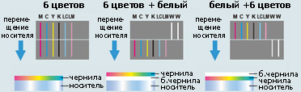
* Компания "СМАРТ-Т" поставляет с плоттерами систему непрерывной подачи чернил (СНПЧ), исключающую необходимость применения одноразовых картриджей.
Плоттер в упакованном виде размещён на массивном деревянном поддоне для обеспечения жёсткости конструкции.

Сольвентный плоттер суперширокого формата Mimaki JV34-260

Уникальное сочетание сверхширокого формата, интерьерного качества печати и доступной цены!
Основанный на модели Mimaki JV33, новейший плоттер Мимаки суперширокого формата имеет ширину печати 2,6 м и позволяет печатать со значительно большей скоростью. Тем самым плоттер Mimaki JV34-260 становится очень привлекательным для клиентов, которым кроме качества также очень важна и скорость печати. Выпущенный в 2011 году Mimaki JV34-260 воплотил в себя все самые последнии технологии Mimaki.
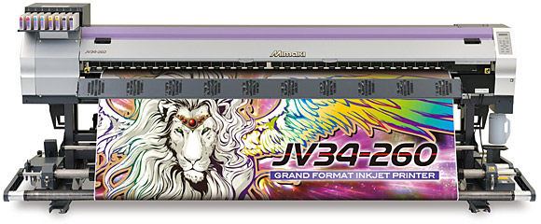
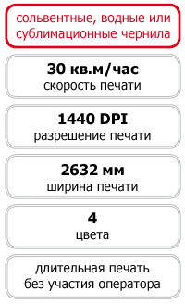
Mimaki JV34-260 - это не только один из самых производительных универсальных супершироких плоттеров, к тому же он имеет очень конкурентоспособную цену. Высокая скорость печати плоттера Mimaki JV34-260 (до 30 м²/ч) в сочетании с другими передовыми характеристиками делает эту модель наиболее привлекательной в плане инвестиций в своем классе.

Mimaki JV34-260 предназначен для самых различных типов печати - водными, сольвентными или сублимационными чернилами
Рынок печатной продукции характеризуется различием требований к интерьерной и наружной печати. Новый плоттер Mimaki JV34 способен удовлетворить сразу все потребности. Будь то баннеры, флаги или другие материалы, новый суперширокий плоттер позволяет производителям печатной продукции изготавливать продукцию самого высокого качества водными, сольвентными и сублимационными чернилами на широком спектре материалов, включая полиэстер, тем самым делая технологический процесс более гибким. Тип чернил выбирается при инсталляции плоттера.

Характеристики плоттера Mimaki JV34-260
1. Высокая скорость печати плоттера (до 30 м²/ч)
Плоттер Mimaki JV34-260 оснащен двумя печатными головками, расположенными по диагонали ступенчато, что позволяет достигать скорости печати 30 м²/ч (540x720 dpi). Прекрасные отпечатки суперширокого формата можно получить быстро и качественно, в соответствии с высокими требованиями производителей печатной продукции.
2. Возможность печати без участия оператора
Высокой производительности удалось добиться за счет применения передовых технологий Мимаки, что позволяет выполнять печать практически без участия оператора, экономя его время для других задач:
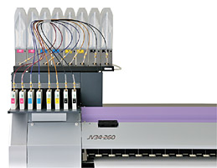
- AMF (Mimaki's Automatic Media Feeder) – это система автоматической подачи и натяжения материала, которая обеспечивает равномерное натяжение материала по всей ширине, что позволяет получать отпечатки непревзойденного качества даже на очень длинных макетах. Как уже стало стандартом, максимально допустимая масса рулона материала составляет 100 кг.
- Mimaki's UISS (Uninterrupted Ink Supply System) – это фирменная система Mimaki для непрерывной подачи чернил (СНПЧ), которая обеспечивает бесперебойную подачу чернил. Когда картридж с чернилами заканчивается, система автоматически обнаруживает это и переключается на подачу чернил из другого картриджа того же цвета. В сочетании с MBIS (Mimaki Bulk Ink System) - системой подачи чернил из больших емкостей (по 2 л) - система позволяет достичь значительного снижения себестоимости печати.
3. Простота получения отпечатков высочайшего качества с очень глубокой цветовой насыщенностью
- Переменная капля трех размеров позволяет получить изображения высочайшего качества с плавными градиентами даже в четырехцветной конфигурации.
- Интеллектуальный трехзонный нагреватель плоттера Mimaki JV34-260 (до, после и в зоне печати) обеспечивает быстрое время высыхания отпечатка. Предварительный нагреватель разогревает материал перед печатью, в то время как автоматический вентилятор подсушивает чернила после печати даже на больших скоростях, что позволяет использовать материал сразу после печати.
- Высота печатающей головки Мимаки JV34-260 может быть установлена в пределах 2-3 мм (в зависимости от используемого материала), что позволяет получать четкие и насыщенные отпечатки. Для печати сублимационными чернилами высота головки может быть установлена в пределах 3-4 мм (в зависимости от толщины сублимационной бумаги).
- В комплекте с плоттером Mimaki JV34-260 поставляется устройство подмотки для материалов шириной менее 1620 мм, что позволяет печатать на материалах любой ширины.
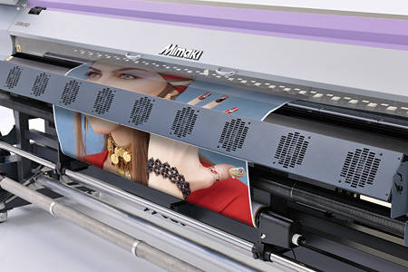

Демонстрация работы плоттера Mimaki JV34-260
Стоит отметить высокую популярность плоттера Mimaki JV34 у производителей натяжных потолков. Рынок индивидуального дизайна при производстве натяжных потолков обладает высочайшим коммерческим потенциалом, и компании, способные обеспечить печать высочайшего качества при минимальных затратах, имеют огромное преимущество перед своими конкурентами. Предлагаем вашему вниманию видеосюжет, наглядно демонстрирующий работу плоттера Мимаки JV34 при печати натяжных потолков.

Спецификация плоттера Mimaki JV34-260

Mimaki JV34-260
Печатная головка |  | 2 пьезоголовки, расположенные в шахматном порядке
Максимальная ширина печати |  | 2632 мм
Разрешение печати |  | 540, 720, 1440 dpi
Скорость печати | Высокая скорость | 29 кв.м/ч (540 x 720 dpi, 4 прохода, bi-directional)
 | Стандартная | 21,4 кв.м/ч (540 x 1080 dpi, 6 проходов, bi-directional)
 | Высокое качество | 13,2 кв.м/ч (540 x 1440 dpi, 8 проходов, bi-directional)
Чернила | Сольвентные | Mimaki SS21 (4 цвета : C/M/Y/K), (6 цветов : C/M/Y/K/Lc/Lm)
 | Сублимационные | Mimaki Sb52 (4 цвета : BL/M/Y/K)
 | Объем | Картриджи 2 x 440 мл (880 мл на цвет)  или MBIS: 2 x 2 л контейнера (4 л на цвет)
Носитель | Ширина | 210 мм~2462 мм | 210 мм~1620 мм (при использовании узкой подмотки)
 | Масса | Не более 100 кг | Не более 25 кг (при использовании узкой подмотки)
 | Наружный диаметр | Не более 250 мм | Не более 180 мм (при использовании узкой подмотки)
 | Внутренний диаметр | 76 мм | 51 или 76 мм (при использовании узкой подмотки)
 | Сторона печати | Обе стороны
Обрезка носителя |  | Обрезка по оси Y ножом, установленным на каретке
Подогрев носителя |  | 3-зонный интеллектуальный назреватель (до, после и в зоне печати)
Сушка носителя |  | Нагрев постпечатной зоны и автоматический вентилятор
Интерфейс |  | USB 2.0
Поддерживаемые стандарты |  | VCCI class A, FCC class A, IEC60950, CE mark (EMC low voltage), CB report
Электропитание |  | Однофазное переменное 100~120В±10%, 220~240В±10%, 50/60Гц ± 1Гц
Энергопотребление |  | 2 x 1440Вт
Параметры рабочего помещения |  | Температура : 20°C ~ 35°C  Влажность : 35~65% Rh (без конденсата)
Габариты (Ш*Г*В) |  | 3,650 x 1,302 x 1,424 мм
Масса |  | 724 кг

Плоттер Mimaki TS34-1800A Solvent

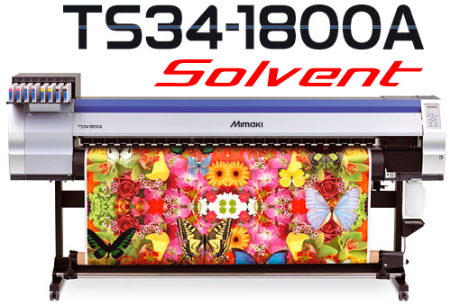

Плоттер Mimaki TS34-1800A Solvent для сольвентной печати
Cольвентный плоттер Mimaki TS34-1800A Solvent предназначен для производства рекламной продукции с высочайшим качеством и невиданной ранее скоростью до 94 кв.м/ч! Этот новейший плоттер занимает самую популярную среднеформатную нишу в линейке сольвентного оборудования и имеет увеличенную до 1900 мм ширину печати. Плоттер оснащен двумя печатными головками DX6, расположенными в шахматном порядке, и позволяет печатать с разрешением от 360 до 1440 dpi.

Высокая скорость печати сольвентного плоттера Mimaki TS34-1800A solvent - до 94 кв.м./ч.
Скорость печати плоттера Mimaki TS34-1800A Solvent в базовом качественном режиме 540x720 dpi составляет 32 кв.м/ч. В 6-цветном режиме печати при том же разрешении скорость печати нового плоттера Mimaki составляет 17,7 кв.м/ч, обеспечивая при этом высочайшее качество отпечатков с плавными цветовыми переходами и практически полным отсутствием зернистости. А в самом скоростном режиме сольвентный Mimaki TS34 способен печатать с невероятной скоростью — 94 кв.м/ч!
Режим печати | Скорость, кв.м./час
360x360, 1 pass | 94
360x720, 2 pass | 49
540x360, 1 pass | 67
540x360, 2 pass, HS | 64
540x720, 2 pass | 37
540x720, 4 pass, HS | 32
540x900, 10 pass, HS | 15
540x1080, 6 pass, HS | 25
720x720, 4 pass, HS | 29
720x1080, 6 pass, HS | 20
720x1440, 8 pass, HS | 16
1440x1440, 8 pass | 9

Увеличенный размер рабочего стола - 1900 мм
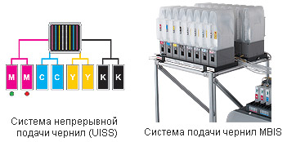
В отличие от других плоттеров, имеющих типичную ширину печати 160 см, Mimaki TS34-1800A Solvent позволяет использовать более широкие материалы, что дополнительно повышает производительность и снижает себестоимость печати.

Длительная безостановочная печать с различными системами непрерывной подачи чернил
UISS. В базовой конфигурации в плоттере Mimaki TS34-1800A Solvent используется фирменная система непрерывной подачи чернила UISS (Uninterrupted Ink Supply System), которая за счет дублирования чернильного канала позволяет менять картриджи без остановки печати (в 4-цветном режиме).
1. MBIS (Mimaki Bulk Ink System) — фирменная система подачи чернил из больших 2-литровых пакетов.
2. Баночные наливные СНПЧ «Смарт-4» и «Смарт-6» удобны для работы с альтернативными чернилами, которые поставляются в бутылках. Удобная и наглядная система, крепится на магнитах на крышку плоттера. В крышках имеются воздушные фильтры, предотвращающие попадание в банки пыли из окружающего воздуха. Поставляется в 4-х или 6-цветном вариантах.
3. Фирменные СНПЧ «Бордо-4» и «Бордо-6» являются системами нового поколения — они полностью герметичны за счёт использования чернильных пакетов емкостью 1 л. Такая схема исключает попадание воздуха в чернильный тракт, что повышает качество печати и продлевает срок службы печатных головок.
4. СНПЧ «Смарт-BS3» - это также полностью герметичная система, позволяющая достигать высокой коммерческой эффективности печати за счет использования чернил Mimaki BS3 в 2-литровых пакетах. Цена оригинальных мимаковских чернил в больших пакетах сравнима с недорогими альтернативными брендами при значительно более высоком качестве и сохранении фирменной гарантии. Кроме того, большой объем разовой зарядки и отсутствие контакта чернил с воздухом позволяет надолго забыть про замену чернил и текущее обслуживание плоттера сосредоточится на непосредственно печати.
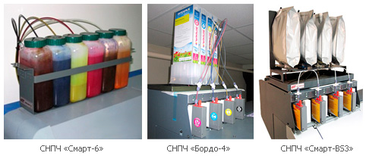

Автоматический вентилятор
Автоматический вентилятор значительно сокращает время высыхания чернил на носителе, что позволяет избежать отмарки изображения даже на высоких скоростях печати.

Программное обеспечение
Высокопроизводительные растровые процессоры (RIP), поставляемые нашей компанией в комплекте с плоттерами, предназначены для использования новых возможностей сублимационного плоттера Mimaki TS34-1800A Solvent в самом полном объеме.

Технические характеристики сольвентного плоттера Mimaki TS34-1800A Solvent
Печатная голова |  | 2 пьезоголовки, расположенные в шахматном порядке
Максимальная ширина печати |  | 1900 мм
Разрешение печати |  | 360, 540, 720, 1080, 1440 dpi
Чернила |  | Сольвентные оригинальные чернила Mimaki SS21 в картриджах 440 мл или пакетах 2000 мл.  Альтернативные чернила в банках или пакетах 1000 мл  CMYK, CMYKLcLm
Система подачи чернил |  | Оригинальные системы непрерывной подачи чернил UISS, MBIS.  Альтернативные СНПЧ с непрерывной подачей чернил.
Носитель | Ширина | 210 мм - 1910 мм
 | Толщина | Не более 1 мм
 | Вес | Не более 25 кг
 | Внешний диаметр рулона | Не более 180 мм
Система подачи материала |  | Автоматический подмотчик
Интерфейс |  | USB 2.0
Электропитание |  | AC220-240V±10%, 50Hz±1Hz
Энергопотребление |  | 1440 Вт
Габариты (ШхГхВ) |  | 2840 x 750 x 1430 мм
Масса нетто |  | 210 кг

Плоттер в упакованном виде размещён на массивном деревянном поддоне для обеспечения жёсткости конструкции.

Суперширокоформатный сольвентный плоттер Mimaki SWJ-320 S2/S4
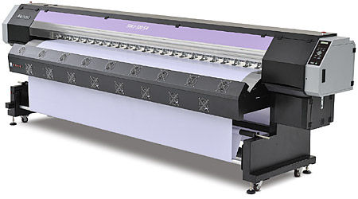

Компания Mimaki Engineering Co.,Ltd., ведущий производитель широкоформатных струйных плоттеров, выходит на рекламный рынок гранд-формата с новым сольвентным плоттером эконом-класса Mimaki SWJ-320 шириной 3,2 метра и высочайшей скоростью печати до 84,6 кв.м/час. Две новые модели плоттеров SWJ-320 S2 и SWJ-320 S4 нацелены в основном на растущие рекламные рынки Китая, Юго-Восточной Азии, Латинской Америки, а также России и стран СНГ. Эти плоттеры Mimaki приносят новые стандарты качества в сегмент печати сверхширокого формата, откликаясь на растущие требования этого рынка. Продажа плоттеров Mimaki SWJ-320 осуществляется только в странах, не входящих в ЕС.
Линейка Mimaki SWJ-320 состоит из двух моделей плоттеров, различающихся скоростью печати. Стандартная модель Mimaki SWJ-320 S2 имеет 2 печатающие головки, расположенные на одной линии, а высокоскоростная модель Mimaki SWJ-320 S4 - 4 головки, расположенные в шахматном порядке.
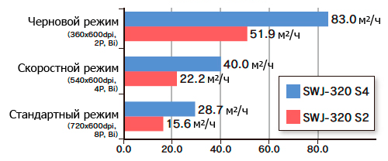

Особенности суперширокоформатных плоттеров Mimaki SWJ-320
- Большой выбор режимов печати. Плоттеры Мимаки SWJ-320 имеют большой выбор режимов печати – от чернового режима (360x600 dpi) до высококачественного (1080x1200 dpi), в соответствии с требованиями различных приложений по качеству и себестоимости. Обе модели плоттеров Мимаки предназначены для печати как интерьерной графики, так и наружной рекламы. Более того, имея скорость печати до 84.6 кв.м/ч, производительная модель SWJ-320 S4 открывает двери для высокоприбыльного бизнеса в сверхширокоформатной печати.
- Печать в режиме переменной точки. Способность новых плоттеров Мимаки печатать в режиме переменной точки (минимальная капля – 7 пиколитров) обеспечивает превосходное качество печати, избавляя от зернистости изображения. Это позволяет плоттерам SWJ-320 S2/S4 соответствовать растущим требованиям клиентов к качеству печати.
- Традиционная для Mimaki простота обслуживания. Плоттеры Mimaki зарекомендовали себя простотой обслуживания, и это один из ключевых доводов для приобретения этих плоттеров. Плоттеры Мимаки новой серии SWJ-320 имеют проверенные временем функции поддержания форсунок печатной головки в исправном состоянии, включая очистку под давлением , автоматическое прокачивание и автоматическую чистку вайпером . В дополнение к этому, функция компенсации дюз позволяет печатать с необходимым качеством без потери времени на восстановление забитых дюз.
- Сольвентные чернила Mimaki CS100 эконом-класса. Чернила CS100, поставляемые в банках 2 литра, не только более экономичны по сравнению с обычными чернилами в картриджах, но также ведут себя исключительно стабильно при печати и снижают риски забивания дюз. Чернила CS100 воспроизводят известные всем высокие стандарты Mimaki по цветовому охвату, долговечности изображений и стойкости к наружному применению.
- Ускоренное высыхание. Плоттеры Mimaki серии SWJ-320 S2/S4 оборудованы 3-мя нагревателями и линейкой вентиляторов, ускоряющих время высыхания отпечатков. Дополнительно плоттеры оснащены подсветкой зоны печати для облегчения оператору контроля качества отпечатков.
- Стандартный дружественный RIP RasterLink 6 может управляться интуитивно и без каких-либо трудностей. Условия печати легко задаются соответствующими настройками, собранными в едином окне. Дополнительно, сохранённые макеты могут быть удобно вызваны повторно с функцией “Register as Favorite”. Функция замены цвета делает удобной работу по подготовке макетов, при этом выбранные из цветовых таблиц RasterLink 6 цвета могут быть добавлены в библиотеки цветов программы Adobe Illustrator. Система установки цвета подбирает к измеренному цвету практически идентичный вариант из цветового профиля RasterLink 6. Имеется также функция эмуляции цвета, позволяющая в программах Adobe Illustrator/Photoshop воспроизводить ожидаемые при печати цвета без их распечатки. Для реализации этой новейшей функции требуется программа MPM2 (Mimaki Profile Master 2). Интегрирование функций РИПа RasterLink 6 с новыми плоттерами позволяет сэкономить как время, так и деньги благодаря оптимизации работ по дизайнерской подготовке и печати.

Видеоролик с демонстрацией производства натяжного потолка с фотопечатью на плоттере Mimaki SWJ-320

Технические характеристики Mimaki SWJ-320 S2/S4
Модель | Mimaki SWJ-320 S2 | Mimaki SWJ-320 S4
Печатная головка | 2 головки в линейке | 4 головки в шахматном порядке
Конфигурация цвета | 4 цвета (CMYK)
Разрешение печати | 600/900/1200x360/540/720/1080 dpi
Максимальный размер капли | 21 пиколитров
Минимальный размер капли | 7 пиколитров
Высота головки | 2.0~4.0 мм* Регулировка вручную
Тип чернил | Сольвентные чернила (CS100)
Поставка чернил | Банки (2,000 мл)
Максимальная ширина печати | 3,200 мм
Максимальная ширина носителя | 3,250 мм
Масса рулона | Подача: не более 100 кг /Намотка: не более 40 кг
Намотка/Подача | Включены
Нагреватели | Pre/Print/Post
Линейка вентиляторов | Включена
Размеры | Ш4,560 x Д:1,200 x В:1,405 мм
Масса нетто | 745 кг
Электропитание  (3 кабеля) | Плоттер 200~240 В, не более 5 A  Нагреватели 200~240 В, не более 10 A  Линейка вентиляторов 200~240 В, не более 14 А

Спецификация RasterLink6
Требования к компьютеру
Операционная система | Windows Vista HomePremium/Business/Enterprise/Ultimate edition SP2 или 32bit/64bit
 | Windows7 HomePremium/Business/Ultimate,32bit/64bit (Enterprise/Basic, Starter не поддерживаются)
CPU | Intel Core i7 (2.66GHz или более рекомендуется)
Процессор | Intel genuine chip set
Память | 32bit:1GB (2GB или более рекомендуется)  64bit:3GB (6GB или более рекомендуется)
HDD | 160GB (160GB или более рекомендуется)
Интерфейс | USB2.0
Порт USB | Bundled version: не требуется Dongle version: 1 порт
Сеть | Ethernet I/F
Монитор | Размер экрана1366x768 или более
Формат | TIFF (α channel), JPEG, BMP, EPS, PS, PDF
Плоттер упакован в деревянном ящике для улучшения сохранности при транспортировке.

Сольвентный уф-плоттер Mimaki JV400-130/160SUV
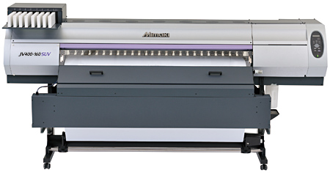

Новый инновационный сольвентный уф-плоттер Mimaki JV400-130/160SUV устанавливает новые стандарты в индустрии широкоформатной печати, сочетая универсальность сольвентной печати и стойкость УФ-чернил, создавая гладкие глянцевые отпечатки, такой же яркости и насыщенности, как и у сольвентного плоттера. Данные преимущества в сочетании с высокой устойчивостью к царапинам и атмосферным осадкам удовлетворят требованиям самых взыскательных заказчиков.

Особенности сольвентного уф-плоттера Mimaki JV400-130/160SUV
- Сольвентные УФ-чернила для гладкого глянцевого отпечатка с отличной цветостойкостью
- Скорость печати плоттера - до 18,1 кв.м/час
- Высокая устойчивость к царапинам и атмосферным осадкам
- Быстрое высыхание чернил, увеличивающее производительность
- Высокая стойкость отпечатка, и для внутреннего, и внешнего применения
- 2 печатающие головки
- Выбор из двух размеров ширины печати (1371 мм и 1620 мм)
- Отпечатки сразу же готовы для применения и дальнейшей обработки (ламинирование, резка)

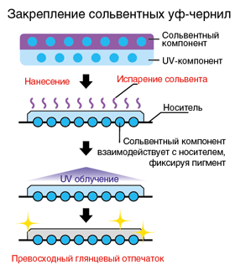
Высокоскоростные печатающие головки Mimaki JV400-130/160SUV
Две печатающие головки, имеющие по 320 сопел в четыре ряда каждая, имеют минимальный размер капли всего 4 пл. и располагаются последовательно, что обеспечивает высокую скорость печати и великолепную цветопередачу.

Технология переменного размера капли
В новых печатающих головах применена технология переменного размера капли, что позволяет создавать очень плавные цветовые переходы и избежать "зернистости".

Усовершенствованная технология печати Mimaki JV400-130/160SUV
Сольвентные УФ-чернила состоят как из сольвентного пигмента, так и из УФ. Сольвентный пигмент обеспечивает гладкую и глянцевую поверхность отпечатка, а также отличную цветостойкость, когда как УФ-пигмент гарантирует стойкость и высокую сопротивляемость к царапинам и атмосферным осадкам.

Улучшенная система сушки чернил для наилучшей цветопередачи
Трехзонный интеллектуальный нагреватель позволяет добиться превосходной цветопередачи практически на любом носителе. Нагрев происходит до, во время и после печати. В сочетании с УФ лампой он способствует моментальному высыханию чернил.

Мгновенная готовность отпечатка
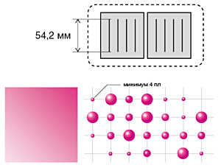
Непосредственно после печати изображение полностью готово для применения и дальнейшей обработки (ламинирование, резка), что значительно повышает производительность работы.

Функции непрерывной работы плоттера Mimaki JV400-130/160SUV
1. Функция «восстановления» дюз. При выходе из строя одной, либо нескольких дюз, оператор может перенастроить работу печатающей головы без прерывания целостности изображения и потери качества печати.
2. Бесперебойная подача чернил. В латексные плоттеры Mimaki JV400-130/160LX устанавливаются сразу два комплекта цветных картриджей, печать идет только с одного комплекта, при минимальном остатке чернил в картридже, автоматически происходит переключение на дублирующий картридж.

Профессиональное программное обеспечение
Высокопроизводительные и многофункциональные растровые процессоры (РИП), поставляемые нашей компанией в комплекте с плоттерами, предназначены для использования возможностей сольвентного уф-плоттера Mimaki JV400-130/160SUV в самом полном объеме. Подбор необходимого РИПа определяется исходя из задач и потребностей каждого конкретного клиента. Смарт-Т является официальным представителем компаний-производителей и осуществляет полную техническую поддержку поставляемого программного обеспечения.

Технические характеристики плоттера Mimaki JV400-130/160SUV
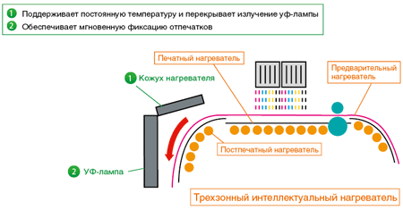  Печатающая система |  | 2 пьезоголовки, установленные последовательно в линию
Максимальная ширина печати |  | 1361 мм / 1610 мм
Разрешение печати |  | 600, 900, 1200 dpi
Скорость печати | Высокоскоростной режим | 18,1 кв.м (900х900dpi, 6 проходов, двунаправленный , 4 цвета)
 | Стандартный режим | 14,2 кв.м (900х12000dpi, 8 проходов, двунаправленный , 4 цвета)
Чернила | SU100 Solvent UV ink | 4 цвета (C, M, Y, K)
 | Упаковка | 600 мл
Носители | Максимальная ширина | 1371 мм / 1620 мм
 | Максимальный вес | 25 кг
 | Максимальный диаметр | 180 мм
 | Диаметр втулки | 2 и 3 дюйма
Устройство нагрева |  | 3-х зонный подогреватель (предварительный, печатный и постпечатный).
Устройство сушки |  | Флуоресцентная УФ-лампа (трубка)
Интерфейс |  | USB 2.0
Применяемые стандарты |  | VCCI class A, FCC class A, UL 60950-1, сертификат CE, EMC, CB Report
Энергопотребление |  | 100~120 В:1440 Вт x 2 ⁄ 220~240 В:1800 Вт x 2
Условия эксплуатации |  | Температура: 20 ° C - 30 ° C  Влажность: 35-65% RH (без конденсата)
Размеры (Ш х Г х В) |  | 2630 х 855 х 1435 мм / 2875 х 855 х 1435 мм
Масса нетто |  | 241 кг / 241 кг
Плоттер в упакованном виде размещён на массивном деревянном поддоне для обеспечения жёсткости конструкции.

Сольвентный плоттер Mimaki JV300-130/160
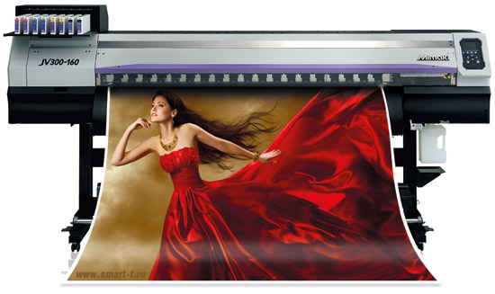

Отвечая на требования современного рекламного рынка компания Mimakiпредставляет линейку новейших экосольвентных плоттеров Mimaki JV300. Две модели плоттеров JV300-130 (ширина печати 130 см) и JV300-160 (ширина печати 160 см) задают новые мировые стандарты своей невероятной скоростью и великолепным качеством сольвентной печати.

Скорость печати сольвентного плоттера Mimaki JV300-130/160
Благодаря удачному сочетанию запатентованных инновационных технических решений, двух новейших печатных головок и высококачественных быстросохнущихэкосольвентных чернил SS21 плоттеры Mimaki серии JV300 гарантируют высочайшую производительность до 105,9 кв.м/ч (пвх-баннер, 360x360/1 pass/Bi-directional). Благодаря хорошему балансу между впитыванием чернил и испарением сольвента плоттер обеспечивает высокую производительность даже при печати с большой плотностью на быстрых скоростях без перелива и растекания чернил. Помимо чернил SS21 плоттер Mimaki JV300 также может использовать чернила Mimaki BS3.
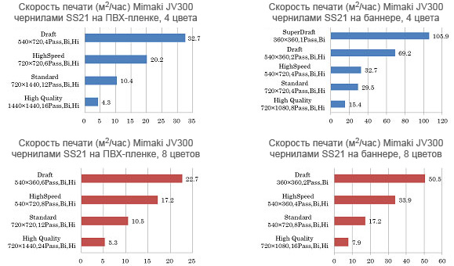

Печатающие головки нового поколения и технология струйной печати плоттеров Mimaki JV300
Две печатающие головки нового поколения, расположенные в шахматном порядке, позволяют увеличить ширину прохода печати. Чернила разных цветов имеют разную плотность и вязкость. Для обеспечения высокой точности расположения капли на материале инженеры Mimaki разработали оптимальную форму волны напряжения (подаваемого на пьезомембрану), позволяющую печатающей головке создавать идеально шарообразные капли для каждого цвета чернил. Кроме того, идеальные капли переменного размера образуются во всем диапазоне разрешающей способности печатающей головки - от 4 до 35 пл. Маленькие капли используются для высококачественных изображений с высоким разрешением, а большие для высокоскоростной печати. Инновационные плоттеры Mimaki серии JV300 способны удовлетворить любые требования самых взыскательных клиентов, обеспечивая превосходное качество печати при высокой производительности.
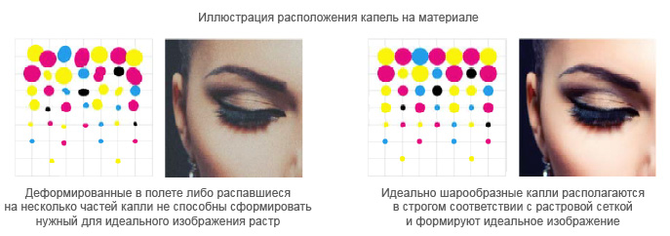

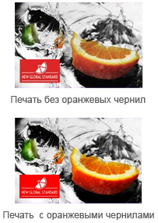
Превосходная цветопередача и воспроизведение полутонов за счет новых цветов
При создании плоттера Mimaki JV300 были сделаны серьезные шаги в направлении значительного повышения качества печати. Специально для экосольвентных чернил Mimaki SS21 были разработаны два новых цвета - оранжевый (Or) и светло-черный (Lk). Применение оранжевого цвета позволяет достичь лучшей цветопередачи благодаря расширению всего цветового пространства, а светло-черный обеспечивает великолепное воспроизведение полутонов.
- Оранжевый цвет расширяет возможности передачи цветов.
Используя недавно разработанные чернила SS21 Orange в качестве профильного цвета, стало возможным воспроизводить до 92% цветов набора PANTONE. Благодаря более широкому цветовому охвату отпечатанные продукты питания выглядят гораздо более "свежими", а цвета корпоративных логотипов воспроизводятся наиболее точно.
- Использование Light Black значительно улучшает точность воспроизведения монохромных изображений.
Новые чернила SS21 Light Black позволяют с невероятной точностью воспроизводить серые тона без цветовых отклонений по тону, телесные цвета и серый градиент без видимой зернистости.
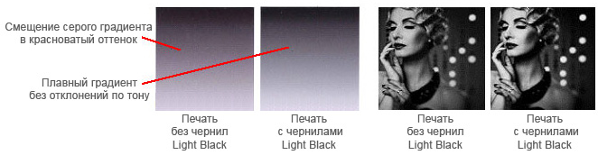

Палитра цветов и цветовые наборы
Палитра цветов экосольвентных чернил Mimaki SS21 состоит из 9 цветов, включая недавно разработанные цвета (оранжевый и светло-черный): Cyan (C), magenta (M), yellow (Y), black (K), light cyan (Lc), light magenta (Lm), white (W), orange (Or), и light black (Lk).
Оптимальный набор выбирается по необходимости применения:
- 4 цвета для обычной скоростной печати (C, M, Y, K,)
- 8 цветов для высококачественной печати (C, M, Y, K, Lc, Lm, Lk, Or)
- 6 цветов + 2xWhite для скоростной печати с белым цветом (C, M, Y, K, Lc, Lm, W, W)

Непревзойденная яркость цветов при печати на прозрачных и полупрозрачных материалах
Благодаря большему размеру капли плоттер Mimaki JV300 может печатать белой краской с большей плотностью, чем обычные сольвентные плоттеры. Соответственно, укрывистость белого цвета повышается. Белая подложка значительно повышает яркость и насыщенность цветов при печати на прозрачных и полупрозрачных материалах.
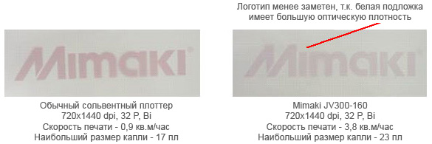
Образцы с белой подложкой были напечатаны на Mimaki JV300-160 и обычном плоттере.
Печать в один слой с инк-лимитом 200%
Под напечатанную подложку поместили логотип Mimaki.
С обратной стороны сделали подсветку и сравнили прозрачность.

Фирменная технология MAPS3 обеспечивает стабильную высококачественную печать
Уникальная технология контроля печати MAPS3 позволяет плоттеру Mimaki JV300 получать великолепные по качеству отпечатки. Как правило, печатный "проход" имеет четкие границы в виде ровных линий. Поэтому даже малейшие погрешности в положении проходов относительно друг друга зачастую приводят к бендингу и неравномерной печати плашек. Технология MAPS3 значительно снижает бендинг и неравномерность печати плашечных цветов за счет "размытия" края прохода наподобие печати градиента.
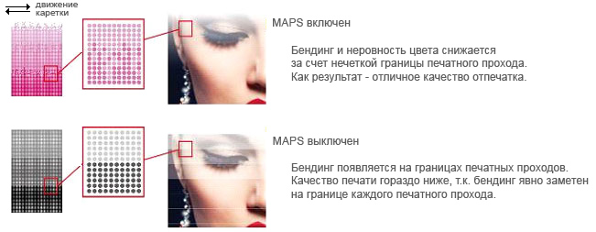

Трехзонный интеллектуальный нагреватель плоттеров Mimaki JV300
Трехзонный интеллектуальный нагреватель способствует сохранению идеального размера и формы капель чернил. При неоптимальной температуре материала, идеального размера и формы капли неправильно "прилипают" к материалу. Встроенный в плоттеры Mimaki JV300 запатентованный трехзонный интеллектуальный нагреватель обеспечивает идеальное для высококачественной печати нагревание материала. Подробная схема нагревателя показана на рисунке.
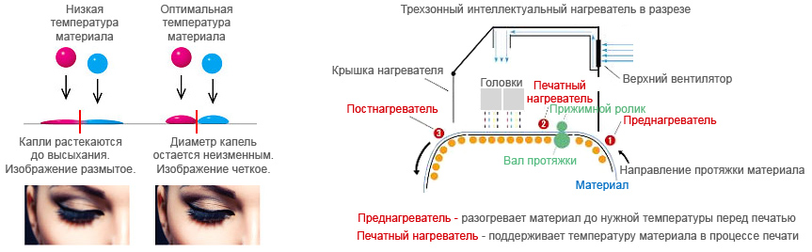

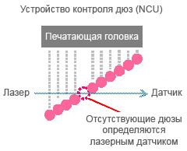
Устройство контроля дюз и система замещения дюз - инновационные решения для бесперебойной печати
Нехватка материала, засоренные дюзы и другие менее значимые проблемы выливаются в снижение производительности работы. Плоттер Mimaki JV300 оснащен полным набором инструментов для обеспечения стабильной и непрерывной работы.
Устройство контроля дюз (NCU) автоматически определяет и прочищает засоренные дюзы. Падающие капли фиксируются датчиком для автоматического определения засоренных дюз. При обнаружении засоренных дюз, происходит автоматическая чистка печатающих головок. Периодический интервал проверки устанавливается для каждого задания печати. Устройство контроля дюз плоттера Mimaki JV300 значительно снижает количество брака при появлении засоренных дюз.
Система замещения дюз (NRS) служит для поддержания производительности. Раньше, когда засоренные дюзы не восстанавливались после процедуры чистки печатающих головок, требовалось обслуживание печатающих головок сервисным инженером и процесс печати приостанавливался до окончания выполнения процедур обслуживания. Система замещения дюз плоттера Mimaki JV300 позволяет продолжать печать до прибытия сервисного инженера путем замещения печати неработающих дюз печатью работающими дюзами.
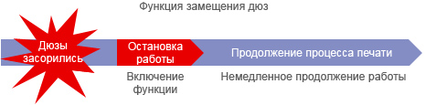

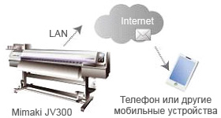
Функция уведомления о статусе плоттера по e-mail
По интернет-соединению информация о статусе плоттера отправляется на указанный e-mail в начале и по окончании процесса печати. Кроме этого, данная функция отправляет уведомления при вынужденной остановке печати (окончание материала, чернил и т.п.). Если по какой-либо причине не доступен непосредственный контроль процесса печати, оператор продолжает быть постоянно информированным об актуальном статусе плоттера Mimaki JV300.

Технические характеристики сольвентного плоттера Mimaki JV300-130/160
 | Mimaki JV300-130 | Mimaki JV300-160
Печатная система | 2 головки в шахматном порядке
Разрешение печати | 360 dpi, 540 dpi, 720 dpi, 1440 dpi
Максимальная ширина печати | 1361 мм | 1610 мм
Максимальная ширина материала | 1371 мм | 1620 мм
Чернила  и цветовая конфигурация | Экосольвентные чернила SS21 (C, M, Y, K, Lc, Lm, Lk, Or, and W)  Экосольвентные чернила BS3 (C, M, Y, and K)
Поставка чернил | SS21 - картриджи емкостью 440 мл или пакеты емкостью 2 л  * белый цвет поставляется в картриджах емкостью 220 мл  BS3 - пакеты емкостью 600 мл
Система рецеркуляции | MCT (Mimaki Circulation Technology)
Толщина носителя | Не более 1 мм
Масса рулона | Не более 40 кг
Применяемые стандарты | VCCI class A, FCC class A, ETL (UL 60950)  CE Marking (EMC, Low voltage, and Machinery directive),CB, RoHS  REACH, and Energy Star (CCC is in the process of being acquired)
Интерфейс | USB 2.0
Электропитание | Однофазное (AC 100–120 В / AC 200–240 В) х 2
Энергопотребление | 2,88 кВА
Условия эксплуатации | Температура: 15 ° C - 30 ° C  Влажность: 35-65% RH (без конденсата)
Размеры (Ш х Г х В) | 2495 х 700 х 1445 мм | 2745 х 700 х 1445 мм
Вес | 153,4 кг | 173,4 кг

Сольвентный плоттер с функцией резки Mimaki СJV300-130/160

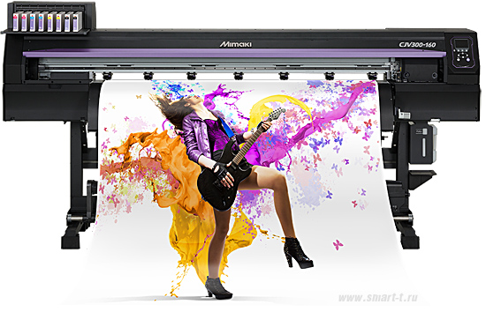

Экосольвентные плоттеры нового поколения Mimaki СJV300-130/160 с совмещенными функциями печати и высокоточной контурной резки обеспечивают превосходное качество струйной печати и гарантируют непревзойденную в своем классе производительность. Серия представлена двумя моделями - Mimaki СJV300-130 и Mimaki СJV300-160 с шириной рабочей области 1361 мм и 1610 мм соответственно.
В плоттерах СJV300 внедрены наиболее передовые разработки аппаратных и программных средств компании Mimaki, а также реализованы функции печати белыми и металлизированными чернилами. Широкие возможности воспроизведения уникальных изображений в комбинации с высокоточной резкой по любому заданному контуру (что впервые осуществлено в модельном ряду Mimaki этого класса) позволяют на одном устройстве, без вспомогательного оборудования изготавливать печатную продукцию премиум-класса. Mimaki СJV300 представляет собой современный, полностью завершенный комплекс для оперативной печати этикеток, наклеек, пленочных трансферов для маркировки и декорирования одежды, POS-материалов, презентационной графики, эксклюзивных киноафиш, автомобильной и напольной графики, прототипов упаковки.
Плоттер Mimaki СJV300 построен на платформе недавно вышедшей революционной модели Mimaki JV300, обладает всеми ее преимуществами и наделен более широкими функциональными возможностями. Новое оборудование ориентировано на самый широкий круг пользователей – от небольших ателье профессиональной печати до крупных рекламно-производственных компаний.
На выставке FESPA-2015 плоттер Mimaki СJV300 завоевал престижную премию от EDP (Европейской Ассоциации Цифровой Печати) в номинации "Best print and cut solution".

Основные особенности плоттера Mimaki CJV300-130/160
- высокая скорость печати, достигающая 105,9 кв.м/час (печать экосольвентными чернилами Mimaki SS21);
- фотографическое качество и высокая четкость отпечатков: технология переменного объема капли, разрешение до 1440 dpi;
- две различные ширины рабочей области – 1361 (СJV300-130) и 1610 мм (СJV300-160);
- усовершенствованная функция компенсации межпроходных погрешностей MAPS3.
- функции распознавания (NCU) и замещения (NRS) сбойных дюз для продолжительной бесперебойной работы;
- симметричное расположение цветовых каналов CMYKKYMC позволяет избежать эффекта «матраса», характерного для режима двунаправленной печати bi-directional;
- оптимальная форма колебаний диафрагмы печатающих головок, гарантирующая точное позиционирование чернильных капель на поверхности носителя;
- восьмиканальные печатающие головки и чернильная палитра обеспечивают максимальную гибкость использования плоттера Mimaki CJV300 и позволяют печатать графику любой сложности с неизменно высоким качеством;
- высокоточная контурная резка; наличие нескольких функций резки для обеспечения максимально высокого качества резки и удобства работы оператора;
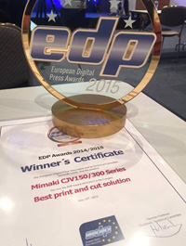
- расширение шестицветной экосольвентной (SS21) палитры до десятицветной за счет ее дополнения оранжевыми, светло-черными, белыми и металлизированными чернилами;
- высокое качество воспроизведения черно-белых фотографий без красноватого оттенка, благодаря светло-черным чернилам;
- белые чернила – наилучшее решение для печати на светопроницаемых и цветных материалах;
- возможность одновременной печати цветными и белыми чернилами;
- металлизированные чернила с повышенным уровнем блеска для создания зеркальных спецэффектов. Обширная встроенная библиотека металлических цветов;
- наличие систем непрерывной подачи чернил UISS из картриджей и опциональной MBIS III из двухлитровых емкостей каждого цвета для существенного повышения производительности, сокращения текущих затрат и снижения себестоимости отпечатка;
- возможность использования сублимационных чернил для термопереноса изображений на текстиль и прямой печати на подготовленных полиэфирных тканях.
- оптимальное формирование изображения и мгновенная готовность отпечатков к последующим манипуляциям благодаря высокоэффективной интеллектуальной трехступенчатой системе подогрева/сушки;
- надежная система автоматической подачи/подмотки, рассчитанная на работу с тяжелыми рулонами, обеспечивает плавную подачу и оптимальное натяжение материалов разной толщины и с различным качеством поверхности;
- возможность использования устройства только для печати, печати и резки, только резки; автоматический переход из режима печати в режим контурной резки;
- сольвентные плоттеры Mimaki СJV300-130/160 стандартно комплектуются растровым процессором RasterLink6, плагином FineCut8 для программных пакетов Illustrator и CorelDRAW, программным обеспечением для контурной резки Simple Studio.

Печатающие головки нового поколения
Сольвентный плоттер Mimaki СJV300 оснащен двумя восьмиканальными печатающими головками нового поколения, установленными в шахматном порядке, что дает возможность в производительном режиме в конфигурации CMYK + CMYK (четыре канала на цвет) достигать скорости печати 105,9 кв.м/час и, таким образом, демонстрировать лучшую производительность в своем классе.
Размещение двух печатающих головок в шахматном порядке позволяет расширить область, запечатываемую за один проход, до 50,8 мм без потери скорости печати. Каждая головка оснащена 1440 дюзами, расположенными по 180 единиц в восьми рядах. Ширина рядов дюз каждой головки – 31 мм, общая ширина ряда дюз блока головок – 101 мм.
Печатающие головки нового поколения, работающие по технологии переменного объема капли, генерируют капли практически идеальной сферической формы трех различных объемов (4, 14 и 35 пл), чем обеспечивается высокая четкость изображения, плотность растра и однородность насыщенных монохромных заливок. Применение технологии переменного объема капли при печати с высоким разрешением, в отличие от технологии фиксированного размера точки, повышает качество отпечатка до уровня фотографии: снижается уровень зернистости, повышаются плавность цветовых переходов и равномерность передачи полутонов на градиентных участках.

Скоростные характеристики плоттера Mimaki СJV300 (при печати экосольвентными чернилами SS21)
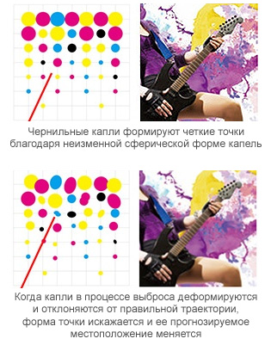

Носитель | Количество  цветов | Режим печати | Параметры печати | Скорость печати,  кв.м/час
ПВХ-пленка | 4 цвета | Черновой | 540 х 720 dpi, 4 Pass, Bi-directional | 32,7
 |  | Высокоскоростной | 720 х 1080 dpi, 6 Pass, Bi-directional | 20,2
 |  | Стандартный | 720 х 1440 dpi, 12 Pass, Bi-directional | 10,4
 |  | Высококачественный | 1440 х 1440 dpi, 16 Pass, Bi-directional | 4,3
Баннер | 4 цвета | Сверхскоростной | 360 х 360 dpi, 1 Pass, Bi-directional | 105,9
 |  | Черновой | 540 х 360 dpi, 2 Pass, Bi-directional | 69,2
 |  | Высокоскоростной | 540 х 720 dpi, 4 Pass, Bi-directional | 32,7
 |  | Стандартный | 720 х 720 dpi, 4 Pass, Bi-directional | 29,5
 |  | Высококачественный | 720 х 1080 dpi, 8 Pass, Bi-directional | 15,4
ПВХ-пленка | 8 цветов | Черновой | 540 х 360 dpi, 6 Pass, Bi-directional | 22,7
 |  | Высокоскоростной | 540 х 720 dpi, 8Pass, Bi-directional | 17,4
 |  | Стандартный | 720 х 1080 dpi, 12 Pass, Bi-directional | 10,5
 |  | Высококачественный | 720 х 1440 dpi, 24 Pass, Bi-directional | 5,3
Баннер | 8 цветов | Черновой | 360 х 360 dpi, 2 Pass, Bi-directional | 50,5
 |  | Высокоскоростной | 540 х 360 dpi, 4 Pass, Bi-directional | 33,9
 |  | Стандартный | 540 х 720 dpi, 8 Pass, Bi-directional | 17,4
 |  | Высококачественный | 720 х 1080 dpi, 16 Pass, Bi-directional | 7,9

Технология контроля формы и точности выброса капли
Для стабильно правильного позиционирования капли на поверхности носителя независимо от скорости печати в плоттерах CJV300 реализована технология высокоточного контроля. Компанией Mimaki была разработана уникальная форма колебаний диафрагмы пьезоголовки, которая позволяет выбрасывать капли чернил всех цветов практически идеальной сферической формы под неизменным углом. Данная технология позволяет плоттеру Mimaki СJV300 при печати с высоким разрешением воспроизводить четкие тексты, тонкие линии, мелкие детали и чистые краевые участки изображения без чернильной пыли и прочих недостатков, обусловленных отклонившимися и/или деформированными каплями.

Функция Mimaki Advanced Pass System3 (MAPS3)
Функция компенсации межпроходных погрешностей MAPS3 с улучшенным алгоритмом, реализованная в плоттерах серии CJV-300, предотвращает межпроходную полосчатость (бендинг) любого характера. Благодаря уникальной технологии формирования изображений, функция MAPS3 в момент каждого прохода активизирует распыление дополнительных чернильных капель на границе последовательных полос. В результате, при каждом следующем проходе распыленные точки объединяются в единый массив и полностью компенсируют недостатки двунаправленной печати.

Инновационные функции контурной резки плоттеров Mimaki CJV300
В плоттерах Mimaki CJV300 объединены функции печати и высокоточной контурной резки. С помощью программных средств RasterLink6 осуществляется автоматическое распознавание заранее напечатанных реперных меток (функция Continuous register mark detection) и производится непрерывная высокоточная резка по заданным контурам с синхронной автоматической калибровкой. Эта операция одинаково успешно производится как при резке целого рулона, так и развернутого полотна.
Функция Over-cut гарантирует полное прорезание прямоугольного контура путем продления реза за установленный периметр на угловых участках. Эта функция позволяет изготавливать высококачественные наклейки, легко отделяющиеся от подложки без разрывов и растяжения пленки.
Функция Corner-cut предназначена для качественной контурной резки графических элементов с острыми углами. Продление реза с двух сторон каждого острого угла (крест-накрест) позволяет при отрыве пленки от подложки сохранить четкий, недеформированный угловой контур.
При активизации функции неполной контурной резки Half-Cut контурная резка самоклеящейся пленки производится пунктиром: сквозной рез пленки с подложкой комбинируется по всему контуру со сквозной резкой пленки и частичным надрезом подложки (наполовину ее толщины). В результате сама пленка оказывается вырезанной полностью, а на подложке образуются «лапки», надежно удерживающие готовые к использованию этикетки в плоскости материала до завершения операции резки.
До момента использования этикетки могут сохраняться в рулоне или для компактного хранения и удобства в работе могут быть легко извлечены вместе с подложкой из полотна материала путем легкого отрыва.
С помощью функции коррекции сегмента Segment correct function производится распознавание промежуточных меток и осуществляется четырехточечная коррекция для каждого сегмента. Эта функция дает возможность осуществлять точную контурную резку на полотнах большой протяженности даже в случае, если изображение имеет перекос.
В плоттере Mimaki CJV300 реализована также функция резки перед печатью Cut-and-print, которая позволяет избежать отслаивания пленки в момент резки тонких материалов.

Функции распознавания и замещения сбойных дюз
Реализованные в плоттерах Mimaki СJV300-130/160 функции распознавания (Nozzle Check Unit - NCU) и замещения сбойных дюз (Nozzle Recovery System - NRS) позволяют осуществлять автоматический мониторинг печатающих головок и замещение сбойных дюз рабочими. Эти функции ориентированы на сокращение потерь расходных материалов, которые возникают вследствие выпуска бракованной продукции из-за засорения печатающих головок, и обеспечение продолжительной работы без остановок на техническое обслуживание в течение выполнения задания и без простоев между последовательно печатающимися файлами.
Система распознавания (NCU) автоматически выявляет вышедшие из строя дюзы и активизирует функцию чистки. Автоматический контроль дюз осуществляется специальным сенсором через заданные интервалы времени. Функция замещения сбойных дюз (NRS) призвана обеспечить безостановочную качественную печать протяженного задания в случае выпадения части дюз. Если обнаружены неработающие дюзы, система без остановки на чистку замещает их рабочими без потери скорости печати.

Система непрерывной подачи чернил Uninterrupted Ink Supply System (UISS)
Mimaki's UISS (Uninterrupted Ink Supply System) – это фирменная СНПЧ, которая обеспечивает бесперебойную подачу чернил. В режиме 4-цветной печати предусмотрена установка двух картриджей на цвет. Когда один картридж опустошается, система автоматически переключается на второй картридж того же самого цвета, позволяя осуществлять продолжительную печать без постоянного контроля оператора. Функция автоматического переключения сдвоенных картриджей, составляющих единый блок, освобождают пользователя от частой замены картриджей и от постоянного наблюдения за уровнем чернил. Яркие индикаторы синего цвета, установленные на картриджной платформе, указывают на используемые в текущий момент картриджи, позволяя безошибочно осуществлять замену в случае необходимости. Красная индикация оповещает о наличии в системе отработанного картриджа или об отсутствии картриджа в слоте. Замена отработанных картриджей может осуществляться без прерывания печатного процесса.
В плоттере Mimaki CJV300 предусмотрен контроль количества оставшихся в картриджах чернил, осуществляемый непосредственно в процессе печати. Эта функция позволяет избежать лишних потерь расходных материалов. О низком уровне чернил оповещает специальный индикатор. Если картриджи не были вовремя заменены, печать автоматически приостанавливается для предотвращения печати брака.
В сочетании с MBIS (Mimaki Bulk Ink System) - системой подачи чернил из больших емкостей (по 2 л) - система позволяет повысить производительность и достичь значительного снижения себестоимости печати. В плоттере Mimaki CJV300 система MBIS III устанавливается непосредственно на картриджный блок и не требует дополнительного рабочего пространства.

Альтернативные системы непрерывной подачи чернил
Компания Смарт-Т предоставляет пользователям возможность использования в плоттерах Mimaki СJV300-130/160 собственных альтернативных баночных/пакетных СНПЧ, позволяющих использовать недорогие совместимые чернила сторонних производителей. СНПЧ от компании Смарт-Т с емкостями большого объема гарантируют экономный расход чернил, дают возможность снизить себестоимость печати и существенно повышают производительность. СНПЧ обеспечивают непрерывность работы без частых остановок для замены картриджа и не требуют от оператора постоянного контроля уровня чернил. Поставляемые компанией Смарт-Т системы непрерывной подачи чернил устанавливаются без внесения в оборудование каких-либо конструкционных изменений.

Быстросохнущие экосольвентные чернила Mimaki SS21
Инновационная формула экосольвентных чернил SS21 стала результатом накопленных знаний и революционных технологических разработок специалистов компании Mimaki.
Чернила быстро сохнут на поверхности носителей благодаря оптимальному балансу между проникновением/закреплением пигментов и интенсивностью испарения растворителя. Вязкость чернил обеспечивает их стабильную подачу по чернильному тракту, равномерное пополнение печатающей головки и точный выброс чернильных капель даже в самых скоростных режимах печати. Отсутствие «пустых» дюз и паразитного перелива чернил дает возможность избежать полосчатости и нарушения четкости изображения.
Цветовые конфигурации чернил SS21 для плоттеров Mimaki CJV300:
- 4 цвета для скоростной печати: CMYKKYMC
- 8 цветов для фотографического качества печати: CMYKLcLmLkOr
- 6 цветов + белый для производительной печати с использованием белого цвета: CMYKLcLmW
- 8 цветов для фотографического качества печати с использованием белых и металлизированных чернил: CMYKLcLmW/Si

Оранжевые и светло-черные чернила гарантируют точную цветопередачу
Оранжевые чернила расширяют цветовой охват, улучшая цветопередачу и позволяя достоверно воспроизвести 94 % цветов колориметрических карт PANTONE и индивидуальные корпоративные цвета. Расширение цветовой палитры за счет дополнения оранжевых чернил поддерживается инструментами цветокоррекции растрового процессора, чем достигается естественная цветопередача без использования цветов пространства Hexachrome.
Чернила светло-черного цвета обеспечивают оптимальный баланс серого для плавных монохромных градиентных переходов без отклонений в красную область, качественных цветных тоновых заливок и естественной цветопередачи телесных оттенков.
Оранжевые и светло-черные чернила в сочетании со светло-голубыми (Light cyan) и светло-пурпурными (Light magenta) в конфигурации восьми цветов – идеальное решение для печати художественных репродукций и фотографий класса Премиум.
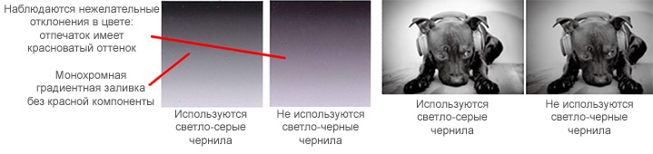

Белые чернила
Белые чернила наилучшим образом подходят для печати яркой графики на материалах для внутренней подсветки BackLit, где выступают в роли поверхностного слоя. При печати белыми чернилами подосновы изображения становится возможным осуществлять печать на прозрачных, цветных и темных поверхностях без цветовых искажений, обусловленных цветом используемого материала.
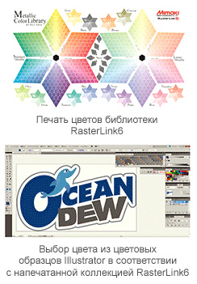
Белые чернила Mimaki SS21 отличаются от конкурирующих существенно повышенной плотностью (на 25 %), гарантирующей высокую степень укрывистости. Это качество позволяет сократить общий расход чернил.

Металлизированные чернила Silver для спецэффектов
Металлизированные чернила SS21 нового поколения предоставляют возможность производить уникальную печатную продукцию с цветными зеркальными эффектами (поздравительные открытки, киноафиши, этикетки, фотографии персон в атласной одежде) и достоверно воспроизводить металлические детали реальных объектов (брутальной мототехники, кузовов автомобилей представительского класса или винтажных предметов интерьера и домашнего обихода).
Большим достоинством металлизированных чернил является возможность изготовления эксклюзивных изделий за один рабочий цикл без привлечения к печатному процессу других технологий – трафаретной печати или горячего тиснения фольгой.
Металлизированные чернила SS21 отличаются повышенной в 1,67 раза относительно чернил стандартной серии ES3 яркостью, что подтверждено лабораторными испытаниями, проведенными специалистами компании Mimaki.

Встроенная библиотека металлизированных цветов
Встроенная библиотека металлизированных цветов, работу с которой поддерживает растровый процессор RasterLink6, насчитывает 648 различных оттенков. Воспроизведение цветов коллекции осуществляется с высокой точностью. Воспользовавшись коллекцией библиотеки, любой оператор сможет подобрать цвет, соответствующий металлизированному цвету набора Adobe Illustrator.

Система рециркуляции белых и металлизированных чернил (MCT)
Фирменная система рециркуляции белых и металлизированных чернил предотвращает выпадение пигмента в осадок и обеспечивает стабильную работу печатного узла. Система избавляет оператора от постоянного контроля состояния белых и металлизированных чернил в картриджах и, соответственно, качества печати.

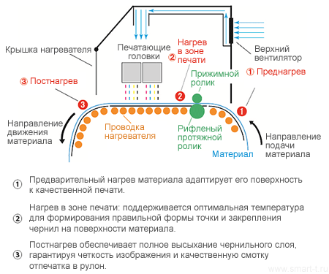
Интеллектуальная нагревательная система
Разработанная компанией Mimaki интеллектуальная трехступенчатая нагревательная система повышает качество цветового воспроизведения и ускоряет готовность отпечатков к дальнейшим манипуляциям с ними. В дополнение к предварительному нагреву и нагреву в зоне печати в плоттереMimaki CJV 300 предусмотрен нагрев на выходе, что позволяет осуществлять высококачественную печать по всей ширине на материалах без покрытия и намотку отпечатка без отмарывания благодаря быстрому высыханию чернил. Система контроля плоттера CJV300 производит автоматическую корректировку температуры нагревателей в соответствии с температурой окружающей среды. Каждая из независимых ступеней нагрева при необходимости может быть отключена.

Отдельный слот для картриджа с промывочной жидкостью
В плоттерах Mimaki СJV300-130/160 слот для картриджа с промывочной жидкостью вынесен за пределы основной картриджной площадки и встроен в корпус с правой стороны плоттера. Установленный таким образом технический картридж не мешает оператору в текущей работе, и у неопытного пользователя нет шанса допустить ошибку при начальной установке или замене чернильных емкостей.
Подача промывочной жидкости производится в зону парковки снизу, а не сбоку, что полностью исключает механические повреждения печатного блока, которые могут возникнуть вследствие некорректной работы элементов чистящей системы.

Модернизированная система прижимных роликов
Часто расположенные по всей ширине рабочего стола и индивидуально регулируемые на подъем прижимные ролики в сочетании со стабилизирующими роликами системы натяжения обеспечивают равномерное перемещение полотна материала и гарантируют высокое качество печати даже на высокой скорости вывода изображения. Функция индивидуальной регулировки роликов дает возможность при необходимости исключать их часть из работы и менять давление прижима. При необходимости замены роликов их демонтаж осуществляется одним движением.

Функция зажима материала с автоматическим переключением
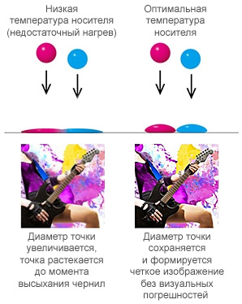
Функция зажима материала с автоматическим переключением усилия прижима Clamp-pressure automatic-switching позволяет избавить оператора от ручных регулировок в процессе всего цикла печати/резки. В соответствии с рабочими установками и типом материала система сама регулирует число задействованных прижимных роликов и давление, обеспечивая оптимальное перемещение носителя, как в процессе печати, так и во время контурной резки.

Система автоматической подачи/подмотки материала
Плоттеры серии CJV300 оснащены надежной системой автоматической подачи/подмотки, которая благодаря мотору повышенной мощности позволяет работать с рулонами весом до 40 кг. Рулонодержатели на валах автоматической системы подачи/подмотки выполнены из металла, чем обеспечивается увеличение ресурса узла и стабильность подачи тяжелых рулонов. Для удобства и облегчения установки тяжелых рулонов предусмотрены специальные вспомогательные упоры. Для регулировки направления намотки (вращения намоточного вала по или против часовой стрелки) вместо обычного тумблера предусмотрена удобная кнопка мягкого нажатия.

Опциональная подсветка рабочего стола (ПРС) плоттеров Mimaki СJV300
Для удобства контроля печатного процесса и обслуживания печатного узла плоттеры Mimaki СJV300-130/160 могут опционально оборудоваться системой подсветки рабочего стола (ПРС), разработанной инженерами научного отдела СМАРТ-Техно. Подсветка позволяет без прочих источников освещения комфортно следить за качеством печати, загрузкой и перемещением материала, осуществлять профилактические и сервисные операции. При включении плоттера, подсветка включается автоматически; для ее отключения предусмотрен специальный встроенный выключатель.
В плоттерах CJV-300 печатная зона и парковочная станция объединены в единый, неразделенный на секции блок, что позволяет устанавливать одну линейку подсветки, охватывающую одновременно обе зоны. Система подсветки надежна, безопасна в эксплуатации, энергоэкономична, легко и быстро монтируется, не мешает движению каретки и не осложняет работу оператора. ПРС устанавливается без нарушений целостности конструкции плоттера и не требует демонтажа при сервисном обслуживании. При необходимости система подсветки может быть без затруднений удалена.
Эту дополнительную, специально продуманную для повышения комфортности опцию, без сомнения, оценят как печатники, так и сервисные инженеры.

Функция e-mail и SMS-оповещения
Посредством интернет-подключения через LAN-интерфейс информация о статусе плоттера Mimaki CJV300 посылается на установленный адрес электронной почты. Пользователь получает уведомление о начале и завершении печати задания, неожиданной остановке печати вследствие понижения уровня чернил до критического, нехватки материала или других ошибок. Оператор, независимо от удаленности, все время находится в курсе состояния плоттера, даже если печатный процесс остался без его контроля.
Функция SMS-оповещения реализована в серии CJV300 силами специалистов научного отдела компании Смарт-Т. На лицевую сторону корпуса плоттера вынесен GSM-модуль, посредством которого на мобильный телефон отсылается текстовое уведомление о начале/окончании печати задания и важных производственных ситуациях. Таким образом оператору предоставляется возможность удаленно контролировать процесс печати и принимать оперативные меры в случае нештатной ситуации.

Растровый процессор Mimaki RasterLink 6
Растровый процессор Mimaki RasterLink 6 позволяет обрабатывать изображения, сохраненные в различных форматах, легко добиваться точного цветового воспроизведения, использовать несколько адаптированных ICC-профилей одновременно (что удобно при тестовой печати), рационально размещать изображения на виртуальном носителе, осуществлять фрагментирование, масштабирование, вырезание участков, повороты и другие операции, а также предварительный просмотр задания в основном окне. Простота использования ПО обеспечивается благодаря интуитивному следованию по понятным ярким иконкам. Для упрощения работы все параметры группируются в одном окне. Логически связанные одной операцией конфигурации параметров или наиболее часто используемые могут быть занесены в память. Контроль печатного процесса осуществляется на основном экране. Mimaki RasterLink 6 поддерживает трехслойную печать с использованием белого цвета и печать металлизированными чернилами, все функции контурной резки плоттеров Mimaki СJV300, а также дает возможность в оперативном порядке загружать обновления.

Области применения плоттеров Mimaki СJV300-130/160
- Этикетки и наклейки
- Элементы визуальной навигации
- Интерьерная и наружная реклама
- Автомобильная графика и реклама на транспорте
- POS-материалы
- Напольная графика
- Пленочные трансферы для термопереноса на текстиль
- Плакаты и интерьерные афиши
- Презентационные материалы
- Прототипы упаковки
- Персонализация корпоративной сувенирной продукции
- Декорирование электронных устройств
- Наклейки на приборные панели

Технические характеристики плоттеров Mimaki СJV300-130/160
 | Mimaki CJV300-130 | Mimaki CJV300-160
Печатная система | 2 головки в шахматном порядке
Разрешение печати | 360 dpi, 540 dpi, 720 dpi, 1440 dpi
Максимальная ширина печати | 1361 мм | 1610 мм
Максимальная ширина материала | 1371 мм | 1620 мм
Чернила  и цветовая конфигурация | Экосольвентные SS21 (10 цветов - CMYKLcLmLkOrW + Si)  Экосольвентные BS3 (CMYK)  Сублимационные Sb53 (7 цветов - Bl, M, Y, K, DK, LBl, Lm)
Поставка чернил | SS21: картриджи 440 мл/пакеты 2 л, белые чернила и серебро-металлик – только картриджи 220 мл  BS3: пакеты 600 мл и 2 л  Sb53: картриджи 440 мл/пакеты 2 л
Система рециркуляции | MCT (Mimaki Circulation Technology)
Толщина носителя | Не более 1 мм
Масса рулона | Не более 40 кг
Внешний диаметр рулона | Не более 250 мм
Применяемые стандарты | VCCI class A, FCC class A, CE (EMC, Low Voltage and Machinery), CB, UL 60950-1ETL, RoHS, REACH, CCC (в стадии подтверждения соответствия), RCM, Energy Star
Интерфейс | USB 2.0, LAN (e-mail-оповещение)
Электропитание | Однофазное (AC 100–120 В / AC 200–240 В) х 2
Энергопотребление | 3,84 кВА
Условия эксплуатации | Температура: 20 ° C - 30 ° C  Влажность: 35-65% RH (без конденсата)
Размеры (Ш х Г х В) | 2525 х 700 х 1392 мм | 2745 х 700 х 1392 мм
Вес | 167 кг | 178 кг

Сольвентный плоттер Mimaki JV150-130/160
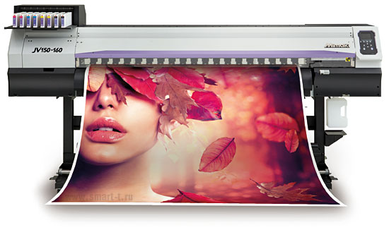

Вслед за революционной моделью JV300 компания Mimaki выпустила новую бюджетную серию экосольвентных плоттеров JV150, в основу которых заложена передовая архитектура старшей серии. Плоттеры Mimaki JV150, являющиеся доступной альтернативой плоттерам Mimaki JV300, способны печатать высококачественные изображения со скоростью до 56,2 кв.м./час. и обеспечивают поставщиков печатных услуг большинством функциональных возможностей уникальной платформы JV300.
Серия плоттеров Mimaki JV150 представлена двумя моделями - JV150-130 и JV150-160 с шириной рабочей области 1,36 м и 1,61 м соответственно.
Экосольвентные плоттеры Mimaki JV150 предполагают выполнение самого широкого спектра графических задач высочайшего качества, включая изготовление наружной рекламы, выставочной графики, плакатов и художественных репродукций, POS-материалов, элементов интерьерного декора, изображений для автостайлинга и многого другого.
Высокая скорость печати (до 56,2 кв.м./час.) не является единственным фактором, влияющим на общую производительность. Существует ряд причин, по которым иногда приходится прерывать процесс печати, проводить мероприятия по устранению недостатков, удлиняя таким образом сроки исполнения заказа, а в некоторых случаях и нести потери вследствие возникновения брака. К таким причинам можно отнести, в частности, нестабильное поведение чернил, засорение печатающих головок и неправильную подачу или сминание материала. В плоттерах Mimaki JV150 предусмотрены все средства преодоления подобных проблем. Плоттеры JV150 поддерживают высокую производительность при стабильном качестве, позволяя осуществлять непрерывную работу без остановок на вынужденное обслуживание печатной системы или других узлов.

Основные особенности экосольвентных плоттеров Mimaki JV150-130/160
- Скорость печати - до 56,2 кв. м/час (баннер, CMYK, 360x360 dpi, 1 pass, bi-directional).
- Максимальное разрешение – 1440 dpi.
- Восьмиканальная печатающая головка, работающая по технологии переменного объема капли.
- Уникальная технология для обеспечения точного позиционирования чернильных капель на поверхности носителя.
- Трехступенчатая нагревательная система, позволяющая добиться оптимального размера растровых точек.
- Система подачи чернил UISS из сдвоенных картриджей с автоматическим переключением с отработанного картриджа на полный.
- Опциональная СНПЧ MBIS из емкостей большого объема (2 л).
- Системы автоматического распознавания (NCU) и замещения (NRS) сбойных дюз и функция удаленного контроля.
- Функция MAPS3 для компенсации межпроходных погрешностей и гарантии высокого качества отпечатков без полос и цветовой неравномерности.
- Уникальная система автоматической подачи/подмотки материала AMF (Auto Media Feeder), обеспечивающая стабильно равномерное перемещение полотна и аккуратную намотку отпечатка в рулон.
- Два типа используемых чернил – экосольвентные SS21 и сублимационные Sb53.
- Цветовая чернильная палитра SS21 с дополнительными функциональными цветами – оранжевым и светло-черным.
- Простота эксплуатации, наличие всех аппаратных средств для продолжительной печати без наблюдения оператора.

Скорость печати плоттера Mimaki JV150 (при печати экосольвентными чернилами SS21)

Носитель | Количество  цветов | Режим печати | Параметры печати | Скорость печати,  кв.м/час
ПВХ-пленка | 4 цвета | Черновой | 540 х 720 dpi, 4 Pass, Bi-directional | 19,5
 |  | Высокоскоростной | 720 х 720 dpi, 5 Pass, Bi-directional | 13,1
 |  | Стандартный | 720 х 720 dpi, 6 Pass, Bi-directional | 11,1
 |  | Высококачественный | 720 х 1440 dpi, 12 Pass, Bi-directional | 5,6
Баннер | 4 цвета | Сверхскоростной | 360 х 360 dpi, 1 Pass, Bi-directional | 56,2
 |  | Черновой | 540 х 360 dpi, 2 Pass, Bi-directional | 36,0
 |  | Высокоскоростной | 540 х 720 dpi, 4 Pass, Bi-directional | 19,5
 |  | Стандартный | 720 х 720 dpi, 4 Pass, Bi-directional | 16,0
 |  | Высококачественный | 720 х 1440 dpi, 10 Pass, Bi-directional | 6,6
ПВХ-пленка | 8 цветов | Черновой | 720 х 720 dpi, 8 Pass, Bi-directional | 8,2
 |  | Высокоскоростной | 720 х 1080 dpi, 12 Pass, Bi-directional | 5,6
 |  | Стандартный | 720 х 1080 dpi, 16 Pass, Bi-directional | 4,3
 |  | Высококачественный | 720 х 1440 dpi, 18 Pass, Bi-directional | 3,6
Баннер | 8 цветов | Черновой | 360 х 360 dpi, 2 Pass, Bi-directional | 28,1
 |  | Высокоскоростной | 540 х 360 dpi, 4 Pass, Bi-directional | 17,8
 |  | Стандартный | 720 х 720 dpi, 8 Pass, Bi-directional | 8,2
 |  | Высококачественный | 720 х 1080 dpi, 14 Pass, Bi-directional | 4,7

Передовая технология контроля качества печати Waveform Control Technology
Чернила каждого цвета отличаются по плотности, текучести и вязкости. Чтобы добиться правильного позиционирования чернильных капель на носителе, компания Mimaki разработала оптимальную форму колебаний диафрагмы печатающей головки, которая позволяет независимо от физических свойств чернил выбрасывать чернильные капли всех цветов под одним и тем же углом без искажения их точной сферической формы. Этой уникальной технологией обеспечивается также правильное расположение капель независимо от их объема - 4, 14 или 35 пл. Капли малого объема формируют высококачественное изображение с высоким разрешением, а крупные капли используются при высокоскоростном выводе изображения и печати протяженных однородных монохромных заливок. Печатная система плоттеров Mimaki JV150-130/160, генерирующая капли разных объемов, дает возможность, в зависимости от требований заказчика, предлагать как продукцию экономкласса, выпускаемую в высокопроизводительном режиме, так и изделия фотографического качества.

Инновационная система Mimaki Advanced Pass System 3 (MAPS3) обеспечивает стабильно высокое качество печати
Как правило, полосы, образующиеся при каждом проходе печатающих головок, имеют четко очерченные границы, поэтому любая межпроходная несогласованность может приводить к появлению паразитных полосок и к цветовым наложениям в пограничных зонах. Фирменная функция Mimaki MAPS3 устраняет подобные погрешности имитацией печати градаций: на границах последовательных проходов распыляются дополнительные чернильные капли, границы размываются и возникающие недостатки компенсируются.

Капли большого объема для качественной высокоскоростной печати
Печатающие головки, которыми оснащены плоттеры Mimaki серии JV150, генерируют капли трех объемов – 4, 14 и 35 пл. Капли малого объема формируют высококачественное изображение с высоким разрешением, а крупные капли используются при высокоскоростном выводе изображения и печати протяженных однородных монохромных заливок. Алгоритм распределения больших капель обеспечивает высокую плотность растра путем уменьшения расстояний между точками.

Система непрерывной подачи чернил Uninterrupted Ink Supply System (UISS)
Mimaki's UISS (Uninterrupted Ink Supply System) – это фирменная СНПЧ, которая обеспечивает бесперебойную подачу чернил. В режиме 4-цветной печати для каждого цвета устанавливаются два картриджа. Когда один картридж опустошается, система автоматически переключается на второй картридж того же цвета, позволяя осуществлять продолжительную печать без постоянного контроля оператора. Функция автоматического переключения сдвоенных картриджей освобождает пользователя от частой замены картриджей и от постоянного наблюдения за уровнем чернил. Яркие индикаторы синего цвета, установленные на картриджной платформе, указывают на используемые в текущий момент емкости, позволяя безошибочно осуществлять их замену. Красная индикация оповещает о наличии в системе отработанного картриджа или об отсутствии картриджа в слоте. Замена отработанных картриджей может осуществляться без прерывания печатного процесса.

Система непрерывной подачи чернил Mimaki Bulk Ink System (MBIS III)
Для повышения производительности печати, снижения себестоимости отпечатка и безостановочной печати протяженных заданий плоттеры Mimaki JV150-130/160 опционально могут оснащаться экономичной системой непрерывной подачи чернил из емкостей большого объема (2 л на цвет). В плоттерах Mimaki JV150 система MBIS III устанавливается непосредственно на картриджный блок и не требует дополнительного рабочего пространства.

Альтернативные системы непрерывной подачи чернил для плоттеров Mimaki JV150
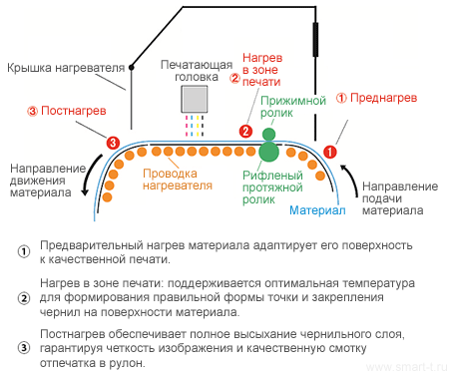
В дополнение к оригинальным системам подачи чернил Mimaki UISS и MBIS компания Смарт-Т предлагает пользователям альтернативные баночные и пакетные СНПЧ собственной разработки, которые позволяют использовать недорогие чернила сторонних производителей. СНПЧ от компании Смарт-Т с емкостями большого объема гарантируют экономный расход чернил, позволяют снизить себестоимость печати и существенно повысить производительность. Поставляемые компанией Смарт-Т системы непрерывной подачи чернил устанавливаются без внесения в оборудование каких-либо конструктивных изменений.

Трехступенчатая интеллектуальная нагревательная система гарантирует оптимальный размер растровых точек
Если температура носителя не адаптирована под печать надлежащим образом, формирование растровых точек оптимального размера и формы практически невозможно. В трехступенчатой интеллектуальной нагревательной системе, интегрированной в плоттеры Mimaki JV150, температура в каждой зоне поддерживается на том уровне, который обеспечивает наилучшее качество отпечатка.

Функция распознавания сбойных дюз Nozzle check unit (NCU) для поддержания стабильного качества
Вышедшие из строя дюзы определяются автоматически путем сенсорного мониторинга чернильных капель. При выявлении засоренной дюзы система NCU автоматически активизирует функцию чистки. Контроль дюз осуществляется специальным датчиком через заданные интервалы времени. Интервалы мониторинга устанавливаются индивидуально для каждого режима печати. Функция NCU позволяет избегать дополнительных производственных затрат, обусловленных выпуском бракованной продукции.

Функция компенсации сбойных дюз Nozzle recovery system (NRS) для поддержания высокой производительности
Ранее, когда стандартная функция чистки печатающих головок не приносила положительных результатов, приходилось останавливать печать и ждать технического специалиста для восстановления работоспособности печатающей системы. Работа печатника могла возобновиться только после завершения операций по техническому обслуживанию. Система NRS, реализованная в плоттерах Mimaki JV150-130/160, дает возможность даже при выпадении части дюз до приезда сервисного инженера продолжать печатать, обеспечивая неизменное качество путем замещения дефектных дюз исправными.

Быстросохнущие экосольвентные чернила Mimaki SS21 поддерживают печать в высокоскоростных режимах
Новая химическая формула чернил SS21 явилась результатом передовых технологических разработок, серьезных знаний в вопросе струйной печати и богатого опыта специалистов Mimaki. Высокая скорость высыхания чернил на поверхности носителя достигается за счет оптимальной сбалансированности проникновения пигментных частиц в поверхность материала и скорости испарения рабочего растворителя. На общую производительность положительно влияет и тот факт, что в скоростных режимах печать может осуществляться с высокой плотностью без блокировки дюз и перелива чернил. Отпечатки, выполненные чернилами Mimaki SS21, мгновенно по завершению печати готовы к последующим манипуляциям.

Чернила SS21 дополнительных цветов расширяют возможности цветопередачи и помогают добиться исключительного качества монохромной графики
Компания Mimaki, неуклонно стремясь довести качество печати до уровня традиционной фотографии, уделяет большое внимание разработкам в области чернильных технологий. Именно для улучшения качества полноцветных и монохромных изображений цветовая палитра чернил SS21 была дополнена оранжевым и светло-черным цветами.
Оранжевые чернила (Or) расширяют цветовой охват и позволяют с высокой точностью воспроизвести 94,8 % цветов колориметрических атласов PANTONE. Расширенная цветовая гамма дает возможность улучшить цветопередачу, например, при печати фотографических натюрмортов со свежими овощами и фруктами, а также с высокой степенью достоверности воспроизвести сложные корпоративные цвета.
Светло-черные чернила (Lk) обеспечивают оптимальный баланс по серой шкале и позволяют добиться плавных градиентных переходов без видимого растра и нежелательных цветовых смещений (в область красного или зеленого) при печати черно-белых изображений, а также достичь естественной цветопередачи телесных оттенков.

Опциональная подсветка рабочего стола (ПРС)
Для удобства контроля печатного процесса и обслуживания печатного узла плоттеры Mimaki JV150 могут опционально оборудоваться системой подсветки рабочего стола (ПРС), разработанной инженерами научного отдела компании Смарт-Т. Подсветка позволяет без дополнительных источников освещения комфортно следить за качеством печати, загрузкой и перемещением материала, осуществлять профилактические и сервисные операции. Система подсветки рабочего стола легко и быстро монтируется, не мешает движению каретки и не осложняет работу операторов и сервисных инженеров.

Функция e-mail и SMS-оповещения
Посредством интернет-подключения через LAN-интерфейс информация о статусе плоттеров Mimaki JV150-130/160 посылается на установленный адрес электронной почты. Пользователь получает уведомление о начале и завершении печати задания, неожиданной остановке печати вследствие понижения уровня чернил до критического, нехватки материала или других ошибок. Оператор, независимо от удаленности, все время находится в курсе состояния плоттера, даже если печатный процесс остался без его контроля. Функция SMS-оповещения реализована в серии Mimaki JV-150 силами специалистов научного отдела компании Смарт-Т. На лицевую сторону корпуса плоттера вынесен GSM-модуль, посредством которого на мобильный телефон отсылается текстовое уведомление о начале/окончании печати задания и важных производственных ситуациях. Таким образом, оператору предоставляется возможность удаленно контролировать процесс печати и принимать оперативные меры в случае внештатной ситуации.

Растровый процессор Mimaki RasterLink6
Растровый процессор Mimaki RasterLink 6 позволяет обрабатывать изображения, сохраненные в различных форматах, легко добиваться точного цветового воспроизведения, использовать несколько адаптированных ICC-профилей одновременно (что удобно при тестовой печати), осуществлять фрагментирование, масштабирование, вырезание участков, повороты и другие операции, а также предварительный просмотр задания в основном окне. Простота использования ПО обеспечивается благодаря интуитивному следованию по понятным ярким иконкам. Для упрощения работы все параметры группируются в одном окне. Логически связанные одной операцией конфигурации параметров или наиболее часто используемые могут быть занесены в память. Контроль печатного процесса осуществляется на основном экране. Mimaki RasterLink6 поддерживает трехслойную печать с использованием белого цвета и пользовательскую функцию оперативной загрузки обновлений. Совместим с Windows и Macintosh.

Технические характеристики плоттеров Mimaki JV150-130/160
 | Mimaki JV150-130 | Mimaki JV150-160
Печатная система | Пьезоэлектрическая головка с переменным объемом капли
Разрешение печати | 360 dpi, 540 dpi, 720 dpi, 1080 dpi, 1440 dpi
Максимальная ширина печати | 1361 мм | 1610 мм
Максимальная ширина материала | 1371 мм | 1620 мм
Чернила  и цветовая конфигурация | Экосольвентные SS21 (8 цветов - CMYKLcLmLkOr)  Экосольвентные BS3 (CMYK)  Сублимационные Sb53 (7 цветов - Bl, M, Y, K, DK, LBl, Lm)
Поставка чернил | SS21: картриджи 440 мл/пакеты 2 л  BS3: пакеты 600 мл и 2 л  Sb53: картриджи 440 мл/пакеты 2 л
Толщина носителя | Не более 1 мм
Масса рулона | Не более 40 кг
Внешний диаметр рулона | Не более 250 мм
Применяемые стандарты | VCCI class A, FCC class A, CE (EMC, Low Voltage and Machinery), CB, UL 60950-1ETL, RoHS, REACH, CCC (в стадии подтверждения соответствия), RCM, Energy Star
Интерфейс | USB 2.0, LAN (e-mail-оповещение)
Электропитание | Однофазное (AC 100–120 В / AC 220–240 В)
Энергопотребление | 1,92 кВА
Условия эксплуатации | Температура: 20 ° C - 30 ° C  Влажность: 35-65% RH (без конденсата)
Размеры (Ш х Г х В) | 2525 х 700 х 1392 мм | 2745 х 700 х 1392 мм
Вес | 160 кг | 185 кг

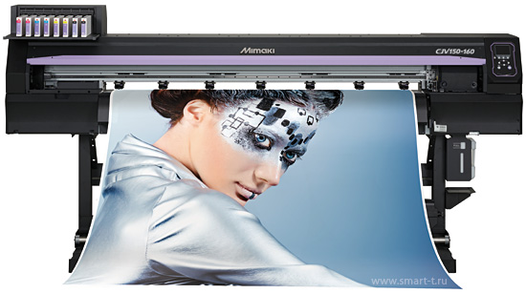
Сольвентный плоттер с функцией резки Mimaki СJV150-75/107/130/160

Mimaki CJV150 - новейшая серия доступных высокопроизводительных сольвентных плоттеров с совмещенными функциями печати и высокоточной контурной резки, предназначенных для самого широкого спектра применений в наружной и интерьерной рекламе, автомобильной графике, упаковке и этикетке, выставочной и транспортной рекламе.
В сольвентные плоттеры серии CJV150 заложены широкие функциональные возможности, поддерживаемые системами контроля качества печати, передовыми запатентованными технологиями Mimaki и новыми техническими решениями, обеспечивающими стабильное качество печати, высокоточную контурную резку, производительность и удобство работы оператора.
Плоттеры Mimaki CJV150 оснащены быстродействующей пьезоэлектрической печатающей головкой, работающей по технологии переменного объема капли, благодаря которой достигается превосходная производительность до 56,2 кв.м/час.
В Mimaki CJV150 используются экосольвентные чернила SS21 в расширенной цветовой палитре, включающей, помимо стандартного набора CMYK, светло-голубой, светло-пурпурный, оранжевый, светло-черный, белый и металлизированный цвета.
Плоттеры Mimaki серии CJV150 являются универсальными комплексами и позволяют при небольших начальных инвестициях и текущих затратах производить широчайший ассортимент печатной продукции. Эти модели ориентированы на рекламные предприятия, требующие высокого качества печати, производственной гибкости и надежной работы оборудования. Mimaki CJV150 просты в эксплуатации и не требовательны в обслуживании, они с успехом подойдут как профессионалам, так и тем, кто делает первые шаги в области широкоформатной печати.
На выставке FESPA-2015 плоттер Mimaki СJV150 завоевал престижную премию от EDP (Европейской Ассоциации Цифровой Печати) в номинации "Best print and cut solution".

Серия плоттеров Mimaki CJV150 представлена четырьмя моделями
- CJV150-75. Самая доступная модель в линейке плоттеров CJV150. Оптимально подходит для оперативного изготовления простых этикеток, наклеек, POS-материалов и напольной графики. Максимальная ширина материала – 810 мм.
- CJV150-107. Обеспечивает оперативный вывод высококачественной полиграфической продукции. Идеально подходит для печати баннеров, полотен мобильных стендов, выставочной и напольной графики, широкоформатных постеров и афиш, художественных репродукций. Максимальная ширина материала – 1100 мм.
- CJV150-130. Плоттер предназначен для печати POS-материалов, широкоформатных постеров, художественных репродукций, уличной рекламной графики. Чуть большие относительно CJV150-107 размеры позволяют использовать эту модель уже более широко. Максимальная ширина материала – 1371 мм.
- CJV150-160. Старшая модель в линейке CJV150. Плоттер ориентирован на печать широкоформатной рекламной графики высокого качества, изображений для автостайлинга, лицевых поверхностей вывесок и крупногабаритных световых коробов. Большая рабочая ширина позволяет выполнять самые разнообразные печатные задачи. Максимальная ширина материала – 1620 мм.
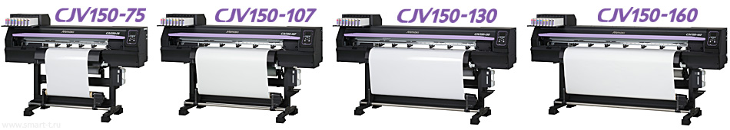

Основные особенности плоттеров Mimaki СJV150
- Скорость печати - до 56,2 кв. м/час (баннер, CMYK, 360 х 360 dpi, 1 pass, bi-directional).
- Максимальное разрешение – 1440 dpi.
- Невероятная гибкость для любых задач - целых четыре устройства в модельном ряду с шириной рабочей области 800 мм, 1090 мм, 1361 мм и 1610 мм.
- Восьмиканальная печатающая головка, работающая по технологии переменного объема капли.
- Уникальная технология для обеспечения точного позиционирования чернильных капель на поверхности носителя.
- Трехступенчатая нагревательная система, позволяющая добиться оптимального размера растровых точек.
- Два типа используемых чернил – экосольвентные SS21 и сублимационные Sb53.
- 10-цветная конфигурация чернильной системы SS21, включающая чернила оранжевого, светло-черного, белого цветов и металлизированные чернила Silver.
- Система подачи чернил UISS из сдвоенных картриджей с автоматическим переключением с отработанного картриджа на полный.
- Опциональная система подачи чернил MBIS из емкостей большого объема (2 л).
- Системы автоматического распознавания (NCU) и замещения (NRS) сбойных дюз для непрерывной качественной печати.
- Функция MAPS3 для компенсации межпроходных погрешностей и гарантии высокого качества отпечатков без полос и цветовой неравномерности.
- Стандартная комплектация растровым процессором RasterLink6. Наличие встроенного плагина FineCut8 под программные пакеты Illustrator и CorelDRAW, программное обеспечение Simple Studio для функции печати-резки.
- Доступная цена, высокая конкурентоспособность.

Скорость печати плоттера Mimaki СJV150 (при печати экосольвентными чернилами SS21)
Носитель | Количество  цветов | Режим печати | Параметры печати | Скорость печати,  кв.м/час
ПВХ-пленка | 4 цвета | Черновой | 540 х 720 dpi, 4 Pass, Bi-directional | 19,5
 |  | Высокоскоростной | 720 х 720 dpi, 5 Pass, Bi-directional | 13,1
 |  | Стандартный | 720 х 720 dpi, 6 Pass, Bi-directional | 11,1
 |  | Высококачественный | 720 х 1440 dpi, 12 Pass, Bi-directional | 5,6
Баннер | 4 цвета | Сверхскоростной | 360 х 360 dpi, 1 Pass, Bi-directional | 56,2
 |  | Черновой | 540 х 360 dpi, 2 Pass, Bi-directional | 36,0
 |  | Высокоскоростной | 540 х 720 dpi, 4 Pass, Bi-directional | 19,5
 |  | Стандартный | 720 х 720 dpi, 4 Pass, Bi-directional | 16,0
 |  | Высококачественный | 720 х 1440 dpi, 10 Pass, Bi-directional | 6,6
ПВХ-пленка | 8 цветов | Черновой | 720 х 720 dpi, 8 Pass, Bi-directional | 8,2
 |  | Высокоскоростной | 720 х 1080 dpi, 12 Pass, Bi-directional | 5,6
 |  | Стандартный | 720 х 1080 dpi, 16 Pass, Bi-directional | 4,3
 |  | Высококачественный | 720 х 1440 dpi, 18 Pass, Bi-directional | 3,6
Баннер | 8 цветов | Черновой | 360 х 360 dpi, 2 Pass, Bi-directional | 28,1
 |  | Высокоскоростной | 540 х 360 dpi, 4 Pass, Bi-directional | 17,8
 |  | Стандартный | 720 х 720 dpi, 8 Pass, Bi-directional | 8,2
 |  | Высококачественный | 720 х 1080 dpi, 14 Pass, Bi-directional | 4,7

Универсальные функции контурной резки: качество и дополнительные возможности
В плоттерах Mimaki CJV150 предусмотрены все передовые функции резки, заложенные в "старшей" серии плоттеров CJV300. К ним, в частности, относятся: контурная резка по автоматически распознаваемым меткам; функция Over-cut, гарантирующая резку абсолютно замкнутых контуров и исключающая недорезанные фрагменты; Corner-cut, обеспечивающая качественную резку контуров с острыми углами; функция коррекции сегмента Segment correct function для высокоточной резки элементов, сгруппированных на длинных полотнах; функция Half-Cut для пунктирной контурной резки; функция Cut-and-print предварительной резки для беспрепятственной работы с тонкими материалами.

Передовая технология контроля качества печати Waveform Control Technology
Чернила каждого цвета отличаются по плотности, текучести и вязкости. Чтобы добиться правильного позиционирования чернильных капель на носителе, компания Mimaki разработала для плоттеров CJV150 оптимальную форму колебаний диафрагмы печатающей головки, которая позволяет независимо от физических свойств чернил выбрасывать чернильные капли всех цветов под одним и тем же углом без искажения их точной сферической формы. Этой уникальной технологией обеспечивается также правильное расположение капель независимо от их объема - 4, 14 или 35 пл. Функция Waveform Control Technology дает возможность, помимо прочего, с высокой четкостью воспроизводить тексты, тонкие линии и краевые участки элементов изображения.

Инновационная система Mimaki Advanced Pass System (MAPS3) обеспечивает стабильно высокое качество печати
Как правило, полосы, образующиеся при каждом проходе печатающих головок, имеют четко очерченные границы, поэтому любая межпроходная несогласованность может приводить к появлению паразитных полосок и к цветовым наложениям в пограничных зонах. Фирменная функция Mimaki MAPS3, реализованная в плоттерах Mimaki CJV150, устраняет подобные погрешности имитацией печати градаций: на границах последовательных проходов распыляются дополнительные чернильные капли, границы размываются и возникающие недостатки компенсируются.

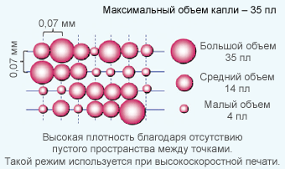
Капли большого объема для качественной высокоскоростной печати
Печатающие головки, которыми оснащены плоттеры Mimaki CJV150, генерируют капли трех объемов – 4, 14 и 35 пл. Капли малого объема формируют высококачественное изображение с высоким разрешением, а крупные капли используются при высокоскоростном выводе изображения и печати протяженных однородных монохромных заливок. Алгоритм распределения больших капель обеспечивает высокую плотность растра путем уменьшения расстояний между точками.

Система непрерывной подачи чернил Uninterrupted Ink Supply System (UISS)
Mimaki's UISS (Uninterrupted Ink Supply System) – это фирменная СНПЧ, которая обеспечивает бесперебойную подачу чернил. В режиме 4-цветной печати для каждого цвета устанавливаются два картриджа. Когда один картридж опустошается, система автоматически переключается на второй картридж того же цвета, позволяя осуществлять продолжительную печать без постоянного контроля оператора. Функция автоматического переключения сдвоенных картриджей освобождает пользователя от частой замены картриджей и от постоянного наблюдения за уровнем чернил. Яркие индикаторы синего цвета, установленные на картриджной платформе, указывают на используемые в текущий момент емкости, позволяя безошибочно осуществлять их замену. Красная индикация оповещает о наличии в системе отработанного картриджа или об отсутствии картриджа в слоте. Замена отработанных картриджей может осуществляться без прерывания печатного процесса.

Система непрерывной подачи чернил Mimaki Bulk Ink System (MBIS III)
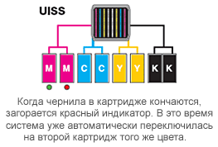
Для повышения производительности печати, снижения себестоимости отпечатка и безостановочной печати протяженных заданий плоттеры Mimaki СJV150 опционально могут оснащаться экономичной системой непрерывной подачи чернил из емкостей большого объема (2 л на цвет). В плоттерах Mimaki СJV150 система MBIS III устанавливается непосредственно на картриджный блок и не требует дополнительного рабочего пространства.

Альтернативные системы непрерывной подачи чернил
В дополнение к оригинальным системам подачи чернил Mimaki UISS и MBIS компания Смарт-Т предлагает пользователям альтернативные баночные и пакетные СНПЧ собственной разработки, которые позволяют использовать недорогие чернила сторонних производителей. СНПЧ от компании Смарт-Т с емкостями большого объема гарантируют экономный расход чернил, позволяют снизить себестоимость печати и существенно повысить производительность. Поставляемые компанией Смарт-Тсистемы непрерывной подачи чернил устанавливаются без внесения в оборудование каких-либо конструктивных изменений.

Трехступенчатая интеллектуальная нагревательная система гарантирует оптимальный размер растровых точек
Если температура носителя не адаптирована под печать надлежащим образом, формирование растровых точек оптимального размера и формы практически невозможно. В трехступенчатой интеллектуальной нагревательной системе, интегрированной в плоттеры Mimaki CJV150, температура в каждой зоне поддерживается на том уровне, который обеспечивает наилучшее качество отпечатка. Помимо этого, нагревательная система гарантирует быстрое высыхание чернил на поверхности носителя, что позволяет сохранить первоначальную яркость изображения и сразу после печати, не теряя времени, осуществлять дальнейшую работу с отпечатком.

Функция распознавания сбойных дюз Nozzle check unit (NCU) для поддержания стабильного качества
Плоттеры Mimaki CJV150 оснащены оригинальной функцией NCU распознавания сбойных дюз. Вышедшие из строя дюзы определяются автоматически путем сенсорного мониторинга чернильных капель. При выявлении засоренной дюзы система NCU автоматически активизирует функцию чистки. Если работоспособность дюзы не восстанавливается чисткой, автоматически подключается функция компенсации сбойных дюз (NRS). Контроль дюз осуществляется специальным датчиком через заданные интервалы времени. Интервалы мониторинга устанавливаются индивидуально для каждого режима печати. Функция NCU позволяет избегать дополнительных производственных затрат, обусловленных выпуском бракованной продукции.

Функция компенсации сбойных дюз Nozzle recovery system (NRS) для поддержания высокой производительности
Ранее, когда стандартная функция чистки печатающих головок не приносила положительных результатов, приходилось останавливать печать и ждать технического специалиста для восстановления работоспособности печатающей системы. Работа печатника могла возобновиться только после завершения операций по техническому обслуживанию. Система NRS, реализованная в плоттерах Mimaki СJV150, дает возможность даже при выпадении части дюз до приезда сервисного инженера продолжать печатать, обеспечивая неизменное качество путем замещения дефектных дюз исправными.

Функция зажима материала с автоматическим переключением
Функция зажима материала с автоматическим переключением усилия прижима Clamp-pressure automatic-switching позволяет избавить оператора от ручных регулировок в процессе всего цикла печати/резки. В соответствии с рабочими установками и типом материала система плоттера CJV150 сама регулирует число задействованных прижимных роликов и давление, обеспечивая оптимальное перемещение носителя, как в процессе печати, так и во время контурной резки.

Быстросохнущие экосольвентные чернила SS21 поддерживают печать в высокоскоростных режимах
Новая химическая формула чернил SS21 явилась результатом передовых технологических разработок, серьезных знаний в вопросе струйной печати и богатого опыта специалистов Mimaki. Высокая скорость высыхания чернил на поверхности носителя достигается за счет оптимальной сбалансированности проникновения пигментных частиц в поверхность материала и скорости испарения рабочего растворителя. На общую производительность положительно влияет и тот факт, что в скоростных режимах печать может осуществляться с высокой плотностью без блокировки дюз и перелива чернил. Отпечатки, выполненные чернилами SS21, мгновенно по завершению печати готовы к последующим манипуляциям.

Чернильные конфигурации чернил Mimaki SS21
C M Y K
C M Y K Lc Lm Lk Or
C M Y K Lc Lm W
C M Y K Lc Lm W Si

Чернила Mimaki SS21 дополнительных цветов расширяют возможности цветопередачи и помогают добиться исключительного качества монохромной графики
Для улучшения качества полноцветных и монохромных изображений цветовая палитра экосольвентных чернил SS21 была дополнена оранжевым и светло-черным цветами.
Оранжевые чернила (Or) расширяют цветовой охват и позволяют с высокой точностью воспроизвести 94,8 % цветов колориметрических атласов PANTONE. Расширенная цветовая гамма дает возможность улучшить цветопередачу, например, при печати фотографических натюрмортов со свежими овощами и фруктами, а также с высокой степенью достоверности воспроизвести сложные корпоративные цвета.
Светло-черные чернила (Lk) обеспечивают оптимальный баланс по серой шкале и позволяют добиться плавных градиентных переходов без видимого растра и нежелательных цветовых смещений (в область красного или зеленого) при печати черно-белых изображений, а также достичь естественной цветопередачи телесных оттенков.

Белые чернила для яркой и насыщенной графики
Использование белых чернил дает возможность осуществлять печать на прозрачных, цветных и темных поверхностях без снижения яркости изображения, вызванного светопропусканием основы и без цветовых искажений, обусловленных цветом используемого материала. Белые чернила Mimaki SS21 отличаются от конкурирующих существенно повышенной плотностью (на 25 %), гарантирующей высокую степень укрывистости. Это качество позволяет сократить общий расход чернил и при этом получить насыщенные и контрастные изображения. Формула белых чернил SS21 разрабатывалась с учетом эволюции скоростных характеристик плоттеров Mimaki. Чернила SS21стабильно себя ведут в высокоскоростных режимах печати и позволяют повысить общую производительность.

Система рециркуляции белых и металлизированных чернил (MCT)
Фирменная система Mimaki рециркуляции белых и металлизированных чернил предотвращает выпадение пигмента в осадок и обеспечивает стабильную работу печатного узла. Система избавляет оператора от постоянного контроля состояния белых и металлизированных чернил в картриджах и, соответственно, качества печати. Кроме того, система MCT способствует сокращению чернильных отходов и, тем самым, уменьшает производственные затраты и минимизирует негативное влияние на экологию.

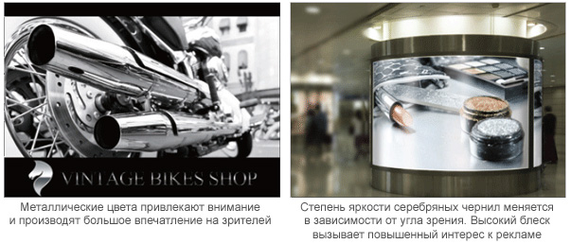
Металлизированные чернила Silver для спецэффектов
Металлизированные чернила SS21 нового поколения предоставляют возможность производить уникальную печатную продукцию с цветными зеркальными эффектами (поздравительные открытки, киноафиши, этикетки, фотографии персон в атласной одежде, дизайнерская упаковка) и достоверно воспроизводить металлические детали реальных объектов. Формула металлизированных чернил SS21 обеспечивает великолепный зеркальный эффект, который не приглушается даже ламинированием. Большим достоинством чернил Silver является возможность изготовления эксклюзивных изделий за один рабочий цикл без привлечения к печатному процессу других технологий – трафаретной печати или горячего тиснения фольгой.
Металлизированные чернила SS21 отличаются повышенной в 1,67 раза относительно чернил стандартной серии ES3 яркостью, что подтверждено лабораторными испытаниями, проведенными специалистами компании Mimaki.
В растровый процессор RasterLink6, которым комплектуются плоттеры Mimaki CJV150, вшита библиотека из 648 цветов-металликов, которые могут быть легко выбраны из программного пакета Adobe Illustrator и использованы практически в бесконечных цветовых комбинациях.

Сублимационные чернила Sb53 для печати с высокой плотностью
Сублимационные чернила на водной основе Mimaki Sb53 позволяют получать яркие цвета и печатать изображения с высокой оптической плотностью. Наилучшие результаты достигаются на полиэфирных тканях, которые широко применяются в производстве спортивной одежды и купальников. Сублимационные чернила Sb53 помимо декорирования утилитарной продукции используются для изготовления гибких рекламных знаков путем термотрансферной печати.

Чернильные конфигурации чернил Sb53
Bl M Y K Dk
Bl M Y K Dk Lbl Lm

Опциональная подсветка рабочего стола (ПРС)
Для удобства контроля печатного процесса и обслуживания печатного узла плоттеры Mimaki JV150 могут опционально оборудоваться системой подсветки рабочего стола (ПРС), разработанной инженерами научного отдела компании Смарт-Т. Подсветка позволяет без дополнительных источников освещения комфортно следить за качеством печати, загрузкой и перемещением материала, осуществлять профилактические и сервисные операции. Система подсветки рабочего стола легко и быстро монтируется, не мешает движению каретки и не осложняет работу операторов и сервисных инженеров.

Функция e-mail и SMS-оповещения
Посредством интернет-подключения через LAN-интерфейс информация о статусе плоттеров Mimaki JV150-130/160 посылается на установленный адрес электронной почты. Пользователь получает уведомление о начале и завершении печати задания, неожиданной остановке печати вследствие понижения уровня чернил до критического, нехватки материала или других ошибок. Оператор, независимо от удаленности, все время находится в курсе состояния плоттера, даже если печатный процесс остался без его контроля. Функция SMS-оповещения реализована в серии Mimaki JV-150 силами специалистов научного отдела компании Смарт-Т. На лицевую сторону корпуса плоттера вынесен GSM-модуль, посредством которого на мобильный телефон отсылается текстовое уведомление о начале/окончании печати задания и важных производственных ситуациях. Таким образом, оператору предоставляется возможность удаленно контролировать процесс печати и принимать оперативные меры в случае внештатной ситуации.

Растровый процессор Mimaki RasterLink6
Растровый процессор Mimaki RasterLink6 позволяет обрабатывать изображения, сохраненные в различных форматах, легко добиваться точного цветового воспроизведения, использовать несколько адаптированных ICC-профилей одновременно (что удобно при тестовой печати), рационально размещать изображения на виртуальном носителе, осуществлять фрагментирование, масштабирование, вырезание участков, повороты и другие операции, а также предварительный просмотр задания в основном окне. Простота использования ПО обеспечивается благодаря интуитивному следованию по понятным ярким иконкам. Для упрощения работы все параметры группируются в одном окне. Логически связанные одной операцией конфигурации параметров или наиболее часто используемые могут быть занесены в память. Контроль печатного процесса осуществляется на основном экране. Mimaki RasterLink6 поддерживает трехслойную печать с использованием белого цвета и печать металлизированными чернилами, все функции контурной резки, а также дает возможность в оперативном порядке загружать обновления.

Технические характеристики плоттеров Mimaki СJV150-75/107/130/160
 | Mimaki СJV150-75 | Mimaki СJV150-107 | Mimaki СJV150-130 | Mimaki СJV150-160
Печатная система | Пьезоэлектрическая головка с переменным объемом капли
Разрешение печати | 360 dpi, 540 dpi, 720 dpi, 1080 dpi, 1440 dpi
Максимальная ширина печати | 800 мм | 1090 мм | 1361 мм | 1610 мм
Максимальная ширина материала | 810 мм | 1100 мм | 1371 мм | 1620 мм
Чернила  и цветовая конфигурация | Экосольвентные SS21  (10 цветов - CMYKLcLmLkOrWSi) |  | Экосольвентные SS21 (10 цветов - CMYKLcLmLkOrWSi)  Сублимационные Sb53 (7 цветов - Bl, M, Y, K, DK, LBl, Lm)
Поставка чернил | SS21: картриджи 440 мл/пакеты 2 л, белые чернила и серебро-металлик – только картриджи 220 мл  Sb53: картриджи 440 мл/пакеты 2 л
Толщина носителя | Не более 1 мм
Масса рулона | Не более 40 кг
Внешний диаметр рулона | Не более 250 мм
Применяемые стандарты | VCCI class A, FCC class A, CE (EMC, Low Voltage and Machinery), CB, UL 60950-1ETL, RoHS, REACH,  CCC (в стадии подтверждения соответствия), RCM, Energy Star
Интерфейс | USB 2.0, LAN (e-mail-оповещение)
Электропитание | Однофазное (AC 100–120 В / AC 220–240 В)
Энергопотребление | 1,92 кВА
Условия эксплуатации | Температура: 20 ° C - 30 ° C  Влажность: 35-65% RH (без конденсата)
Размеры (Ш х Г х В) | 1965 х 700 х 1392 мм | 2255 х 700 х 1392 мм | 2525 х 700 х 1392 мм | 2775 х 700 х 1392 мм
Вес | 126 кг | 142 кг | 157 кг | 168 кг

